**Программа**

**инновационного проекта**

**«****Технологии адаптации детей 4-7 лет к стрессогенным факторам социальной среды в условиях взаимодействия дошкольной организации и семьи»**

1. **Сроки реализации** инновационного проекта: начало 13.01.2025; окончание 30.12.2026.

**Календарный план-график работ**

|  |  |  |  |
| --- | --- | --- | --- |
| Содержание этапа | Наименование мероприятий | Сроки выполнения | Ответственные  за выполнение |
| **ПОДГОТОВИТЕЛЬНЫЙ ЭТАП (январь 2025 – апрель 2025)** | | | |
| Изучение, анализ и обсуждение командой проекта:  - современной ситуации в дошкольном образовании;  - состояния уровня тревожности детей дошкольного возраста на территории области;  - апробационных игровых технологий, стимулирующих двигательную активность детей 4-7 лет в стрессогенных условиях социальной среды.  - анализ и оценка накопленного и представленного в публикациях инновационного опыта МАДОУ д/с №69 «Центр развития ребенка «Сказка» г. Белгорода, МБДОУ д/с № 64, МБДОУ д/с № 57, по созданию психоэмоционального комфорта детей (список публикаций прилагается) | Установочный вебинар для старших воспитателей ДОО, участников проекта «Организационно-методическое сопровождение участников инновационной площадки». Обсуждение диагностической методики по оценке взаимодействия социальной адаптации детей 4-7 лет к стрессогенным факторам социальной среды. | Январь 2025 | Волошина Л.Н. Жилякова М.Н. |
| Организация диагностических исследований взаимодействия ДОО и семьи по социальной адаптации детей 4-7 лет к стрессогенным факторам в условиях гипокомфортной среды | Январь 2025 | Волошина Л.Н. Жилякова М.Н. |
| Установочный региональный вебинар для педагогов участников проекта «Технологии взаимодействия дошкольной организации и семьи по адаптации детей 4-7 лет к стрессогенным факторам социальной среды» в соответствии с ФГОС и ФОП дошкольного образования». Анализ реализуемой диагностики и определение существующих проблем. | Январь-Февраль 2025 | Волошина Л.Н. Жилякова М.Н  Сечина Л.И.  Фирсова О. В.  Шулякова Л.А.  Петрова М.А. Великодская В.В.  Чуева Г.Л.  Антонишина С.А. Рощупкина И.Н.  Бегоулова С.В. Матюхина И.Н. |
| Совещание по деятельности инновационной площадки, посвященное анализу целей, задач, принципов и научных основ стимулирования детской активности, посредством игровых технологий и снижения уровня тревожности детей в условиях гипокомфортной социальной среды. Оценка накопленного опыта и существующих проблем, в связи с изменением социально-политической ситуации. | Февраль 2025 | Бокова И.Н.  Калмыкова О.П.  Мартынова О.А.  Мусанова М.М.  Плыгунова И.В.  Абяссова Н.Н.  Панова Т.В. Черкашина Е.Н. Плужникова Т.В.  Никишина Н.Н. |
| Определение и комплексная оценка организационных условий, уточнение программы инновационной деятельности, составление плана мероприятий, сопровождающих работу с материалами комплекса, включая обучение педагогического коллектива. Определение направленности и структурирование компонентов адаптационных технологий. | Март  2025 | Бокова И.Н.  Калмыкова О.П.  Мартынова О.А.  Мусанова М.М.  Плыгунова И.В. Абяссова Н.Н.  Панова Т.В. Черкашина Е.Н. Плужникова Т.В.  Никишина Н.Н. |
| Организация воспитательного процесса по реализации технологий взаимодействия дошкольной организации и семьи по адаптации детей 4-7 лет к стрессогенным факторам социальной среды | Январь- Март 2025 | Сечина Л.И.  Фирсова О. В.  Шулякова Л.А.  Петрова М.А. Великодская В.В.  Чуева Г.Л.  Антонишина С.А. Рощупкина И.Н.  Бегоулова С.В. Матюхина И.Н. |
| Координационный семинар по итогам подготовительного этапа и определению перспектив инновационной деятельности, преодоление возможных рисков.  Согласование программы инновационной деятельности. | Апрель  2025 | Волошина Л.Н. Жилякова М.Н. |
| **ОСНОВНОЙ ЭТАП (май 2025 – май 2026)** | | | |
| Внедрение инструментария игровых технологий, стимулирующих двигательную активность детей 4-7 лет, игровое взаимодействие, личностное саморазвитие и позитивную социализацию в условиях гипокомфортной социальной среды  и процедур оценки качества воспитательного процесса в соответствии с ФГОС ДО и ФОП ДО | Организация образовательного процесса с использованием технологий, стимулирующих двигательную активность, игровое взаимодействие, личностное саморазвитие и позитивную социализацию детей 4-7 лет в условиях гипокомфортной социальной среды | 2025 - 2026 | Сечина Л.И.  Фирсова О. В.  Шулякова Л.А.  Петрова М.А. Великодская В.В.  Чуева Г.Л.  Антонишина С.А. Рощупкина И.Н.  Бегоулова С.В. Матюхина И.Н. |
| Участие в региональных, всероссийских и международных научно-практических конференциях. Представление инновационного опыта по использованию адаптационных технологий. Дискуссионная площадка по результатам апробации парциальной программы воспитания детей с тяжелыми нарушениями речи «Гармония настроения». | Май  2025, 2026 | Бокова И.Н.  Калмыкова О.П.  Мартынова О.А.  Мусанова М.М.  Плыгунова И.В. Абяссова Н.Н.  Панова Т.В. Черкашина Е.Н. Плужникова Т.В.  Никишина Н.Н. |
| Рабочие встречи команды проекта по анализу выполнения задач и преодолению рисков реализации проекта на основном этапе инновационной деятельности (не менее 4 встреч) | В течение 2025 –  2026 гг. | Волошина Л.Н. Жилякова М.Н. |
| Серия дистанционных научно-методических семинаров (вебинаров) для команды проекта «Технологии взаимодействия дошкольной организации и семьи по адаптации детей 4-7 лет к стрессогенным факторам социальной среды»  (не менее 3 семинаров/вебинаров) | В течение 2025 –  2026 гг. | Волошина Л.Н. Жилякова М.Н.  Сечина Л.И.  Фирсова О. В.  Шулякова Л.А.  Петрова М.А. Великодская В.В.  Чуева Г.Л.  Антонишина С.А. Рощупкина И.Н.  Бегоулова С.В. Матюхина И.Н. |
| Промежуточная диагностика методических и практических технологий, стимулирующих двигательную активность, игровое взаимодействие, личностное саморазвитие и позитивную социализацию детей 4-7 лет в условиях гипокомфортной социальной среды Обсуждение результатов. | Май –Июнь  2025 | Волошина Л.Н. Жилякова М.Н.  Сечина Л.И.  Фирсова О. В.  Шулякова Л.А.  Петрова М.А. Великодская В.В.  Чуева Г.Л.  Антонишина С.А. Рощупкина И.Н.  Бегоулова С.В. Матюхина И.Н. |
| Сбор материалов для технологий реализации инновационной деятельности. | Май –Июнь  2025 | Сечина Л.И.  Фирсова О. В.  Шулякова Л.А.  Петрова М.А. Великодская В.В.  Чуева Г.Л.  Антонишина С.А. Рощупкина И.Н.  Бегоулова С.В. Матюхина И.Н. |
| **ЗАКЛЮЧИТЕЛЬНЫЙ ЭТАП (июнь 2026 – декабрь 2026)** | | | |
| - определение направлений совершенствования педагогического мастерства коллектива ДОО в целях эффективной реализации инновационной деятельности;  - разработка методических и практических рекомендаций, запланированных в рамках программы инновационной деятельности | Итоговая диагностика методических и практических технологий, стимулирующих двигательную активность, игровое взаимодействие, личностное саморазвитие и позитивную социализацию детей 4-7 лет в условиях гипокомфортной социальной среды Обсуждение результатов. | Июнь  2025 | Волошина Л.Н. Жилякова М.Н.  Сечина Л.И.  Фирсова О. В.  Шулякова Л.А.  Петрова М.А. Великодская В.В.  Чуева Г.Л.  Антонишина С.А. Рощупкина И.Н.  Бегоулова С.В. Матюхина И.Н. |
| Обсуждение результатов внедрения инструментария игровых технологий, стимулирующих двигательную активность, игровое взаимодействие, личностное саморазвитие и позитивную социализацию детей 4-7 лет в условиях гипокомфортной социальной среды. | Июнь –  Июль 2026 | Бокова И.Н.  Калмыкова О.П.  Мартынова О.А.  Мусанова М.М.  Плыгунова И.В. Абяссова Н.Н.  Панова Т.В. Черкашина Е.Н. Плужникова Т.В.  Никишина Н.Н. |
| Семинар по обсуждению результатов деятельности по стимулированию двигательной активности, игрового взаимодействия, личностного саморазвития и позитивной социализации посредством игровых технологий и снижения уровня тревожности детей в условиях гипокомфортной социальной среды | Сентябрь  2026 | Волошина Л.Н. Жилякова М.Н.  Бокова И.Н.  Калмыкова О.П.  Мартынова О.А.  Мусанова М.М.  Плыгунова И.В. Абяссова Н.Н.  Панова Т.В. Черкашина Е.Н. Плужникова Т.В.  Никишина Н.Н. |
| Подготовка и издание методического пособия по стимулированию детской активности, посредством игровых технологий и снижения уровня тревожности детей в условиях гипокомфортной социальной среды. Размещение 2 статей в журналах ВАК ( I,II категории), 6 статей в базе данных РИНЦ. | Октябрь - Ноябрь 2026 | Волошина Л.Н. Жилякова М.Н.  Сечина Л.И.  Фирсова О. В.  Шулякова Л.А.  Шламова М.Г.  Великодская В.В.  Чуева Г.Л. |
| Круглый стол по обмену опытом сетевого взаимодействия и анализу технологий инновационной деятельности | Декабрь  2026 | Волошина Л.Н. Жилякова М.Н.  Сечина Л.И.  Фирсова О. В.  Шулякова Л.А.  Петрова М.А. Великодская В.В.  Чуева Г.Л.  Антонишина С.А. Рощупкина И.Н.  Бегоулова С.В. Матюхина И.Н. |
| Подготовка и представление итогового отчета по инновационной деятельности | Декабрь 2026 | Волошина Л.Н. Жилякова М.Н.  Бокова И.Н.  Калмыкова О.П.  Мартынова О.А.  Мусанова М.М.  Плыгунова И.В. Абяссова Н.Н.  Панова Т.В. Черкашина Е.Н. Плужникова Т.В.  Никишина Н.Н. |

**2. Обоснование инновации и ее актуальности:**

Актуальность проблемы адаптации детей 4-7 лет к стрессогенным факторам социальной среды в первую очередь обусловлена необходимостью решения приоритетных задач развития дошкольного образования, определенных в стратегических документах. В соответствии с Указом Президента РФ от 17 мая 2023 г. № 358 «О Стратегии комплексной безопасности детей в Российской Федерации на период до 2030 года» необходимо «формирование и поддержка навыков здорового образа жизни у детей и семей, имеющих детей, популяризация культуры здоровья семьи как базовой ценности». Проект Концепции развития дошкольного образования на период до 2030 года определяет одной из главных целей «создание безопасной образовательной среды для сохранения и укрепления физического, психического здоровья, эмоционального благополучия дошкольников».

Во-вторых, на приграничных территориях Белгородской области с началом проведения специальной военной операции, сложились непростые социально-политические явления, которые в свою очередь, порождают серию стрессогенных факторов социального характера. Возрастающее количество внешних стрессоров, значительно влияет на эмоциональное и психологическое состояние детей. Важно учитывать, что в этом возрасте происходит активное формирование личности, и именно в это время активно идет процесс социальной адаптации, ребенок учится жить в меняющемся мире.

При этом, современное общество, семья предъявляют высокие требования к детям, что часто приводит к повышенному уровню тревожности и стресса. Педагоги и психологи должны быть готовы разрабатывать и внедрять программы, направленные на развитие стрессоустойчивости и позитивного эмоционального состояния у детей, позволяя им легче справляться с вызовами внешней социальной среды.

Психологический комфорт в раннем детстве является залогом успешной адаптации к окружающей социальной среде в будущем. Исследования показывают, что дети, которые сталкиваются со значительными стрессовыми событиями, могут испытывать трудности в установлении межличностных отношений и развитии уверенности в себе. Так, по исследованиям сотрудников ОГАОУ ДПО «БелИРО» 22,7% старших дошкольников имеют недостаточный уровень социализации среди сверстников в двигательно-игровой деятельности1. Поэтому важно учитывать индивидуальные особенности каждого ребенка и предложить современные адаптационные технологии.

Дошкольные образовательные организации, участники проекта, накопили богатый опыт взаимодействия с семьей, который представлен в пособиях, статьях и обобщенных актуальных педагогических опытах работы. Однако, установившаяся социально-политическая ситуация усиления  
  
1Серых Л.В., Кондаков В.Л., Богачева Е.А. Оценка уровня проявления социальных навыков старших дошкольников в двигательно-игровой деятельности. Дошкольное воспитание №10, 2020.

тревожности детей и родителей, требует обновления адаптационных технологий и способов их реализации, направленности и взаимодействия педагогов и родителей.

Дошкольные организации играют ключевую роль в социализации детей, создавая условия для их взаимодействия с окружающим миром. Однако без активного участия семьи в этом процессе достичь гармоничной адаптации невозможно. Сотрудничество педагогов и родителей может обеспечить более глубокое понимание эмоциональных потребностей детей, а также поможет выработать эффективные стратегии по их поддержке в условиях стресса.

Эффективная коммуникация между специалистами дошкольного образования и родителями позволит создать целостный подход к воспитанию и обучению, где каждая сторона будет вносить свой вклад в процесс адаптации. Это взаимодействие должно включать в себя обмен информацией, совместные мероприятия и психологическую поддержку, что позволяет детям чувствовать себя более защищёнными и уверенными в условиях меняющегося мира. Эта позиция будет учтена при проектировании адаптационных игровых технологий.

Использование игровой деятельности как базового процесса для взаимодействия с семьей позволяет реализовать социально-адаптационные задачи.

В проекте отдается предпочтение технологиям, стимулирующим двигательную активность, игровое взаимодействие, личностное саморазвитие и позитивную социализацию детей, потому что как детском саду, так и дома ребёнку приходится много времени проводить в статическом положении, что усиливает нагрузку на конкретные группы мышц и становится причиной их утомления. Исследования ученых НИУ «БелГУ» свидетельствуют о снижении двигательной активности дошкольников в современных политических условиях. Более чему 41 % детей не удовлетворяются естественые потребности в движении.2

В следствие этих негативных процессов сила скелетной мускулатуры уменьшается, ухудшается работоспособность, появляется дискомфорт и формируются неверные двигательные стереотипы. Это влечет за собой задержку возрастного развития, нарушение осанки, плоскостопие, снижение таких физических качеств как быстрота, ловкость, координация движений, выносливость, гибкость и сила. Физически ослабленных детей можно определить по быстрой утомляемости, низкому уровню эмоционального тонуса и настроения, что плохо сказывается на характере умственной работы и качестве жизни, так как так клетки мозга не получают должного питания. Решением этой проблемы будет развитие у детей интереса к двигательной деятельности, которая помогает повысить жизненный тонус, адаптационный потенциал удовлетворить интересы и социальные запросы. Благотворное влияние на организм оказывает только двигательная активность, действующая

2 Л.Н. Волошина, В.Л. Кондаков, Е.Н. Копейкина, И.Г. Волошина. Регулирование двигательной активности дошкольников в условиях семейного воспитания в аспекте социологического анализа.//Физическое воспитание подрастающего поколения – 2020.

в рамках оптимальных нагрузок. Важно не упустить время, ведь чем старше ребёнок, тем важнее формировать у них интерес и к занятиям физическими упражнениями, и к итогам деятельности. Области интересов детей могут быть самыми разными, например, желание сохранить и укрепить здоровье, сформировать красивую осанку, научиться игровому виду спорта, развить двигательные и воспитать волевые качества.

Для воспитания здорового ребёнка важным является интерес к двигательной деятельности. В своих исследованиях М. П. Голощекина и Л. Д. Глазырина описывают, что для развития дошкольников на занятиях необходимо организовать условия для формирования интереса дошкольников к двигательной деятельности, пробуждения чувства радостного ожидания. Нужно учитывать, что развлекательный интерес имеет сиюминутный эффект, тогда как интерес поиска и размышления — долговременный. Авторы отмечают, что интерес является важнейшим фактором успешного обучения детей дошкольного возраста, который помогает сделать учебно-воспитательный процесс более легким и плодотворным. [3, c. 54] Голощекина М. П. выделяет основные мотивы для развития устойчивого интереса к двигательной деятельности: игровые соревновательные и занимательные приемы, пример воспитателя и товарищей по группе, моделирование педагогических ситуаций, направленных на сознательное изучение двигательных действий. [4, c. 65].

Адаптационные игровые технологии, как мы отмечаем выше, будут реализовываться в условиях взаимодействия ДОО и семьи, что в современных условиях требует конвергенции информационных и педагогических технологий.

Информационные технологии открывают безграничные возможности к привлечению в образовательный процесс родителей дошкольников. Можно проводить дистанционные консультации в формате вопрос-ответ, которые позволят родителям задать интересующий вопрос, а педагогу — оказать квалификационную помощь. Другой доступный способ донести тематическую информацию до родителей — мастер-классы в видео формате. Например, можно рассказать о том, как правильно организовать с ребенком подвижную игру или утреннюю гимнастику, как подобрать одежду и обувь для занятий спортом и многое другое.

Учитывая все вышеизложенное, на наш взгляд, актуальным является использование технологий адаптации детей 4-7 лет к стрессогенным факторам социальной среды в условиях взаимодействия дошкольной организации и семьи, так как создание эффективной коммуникации между специалистами дошкольного образования и родителями позволит создать целостный подход к воспитанию и обучению, где каждая сторона будет вносить свой вклад в процесс адаптации детей, а также обеспечит реализацию идей, целей и задач проекта.

3. Глазырина Л. Д., Овсянкин В. А. Методика воспитания детей дошкольного возраста: Пособие для педагогов дошкольных учреждений / Л. Д. Глазырина, В. А. Овсянкин. — М.: Владос, 2005. — 175с.

4. Голощекина М. П. Активизация умственной деятельности на занятиях по физической культуре // — 2003. — N4. — С. 62–66

**3. Цель и задачи реализации инновационного проекта (программы).**

**Цель** исследования – разработать и научно обосновать игровые технологии повышения адаптационного потенциала детей 4-7 лет в стрессогенной социальной среде в условиях взаимодействия ДОО и семьи.

**Задачи** программы:

1. Выявить уровень тревожности и двигательной активности детей 4-7 лет в суточном режиме.
2. Определить позицию родителей по отношению к процессу адаптации детей в условиях стресогенности социальной среды.
3. Создать условия к саморегуляции психоэмоционального состояния и стимулирования двигательной активности детей в условиях гипокомфортной социальной среды.
4. Апробировать разработанные игровые адаптационные технологии стимулирования двигательной активности и снижения уровня тревожности детей 4-7 лет.
5. Разработать и апробировать критерии и показатели оценки результативности игровых адаптационных технологий и взаимодействия ДОО и семьи по их реализации.
6. Повысить профессиональную компетентность педагогов дошкольного образования и уровень информированности родителей в области адаптации детей к стресогенным факторам социальной среды.
7. Разработка рекомендаций для интеграции современных игровых адаптационных технологий в региональную образовательную политику и практику.
8. Поиск решений актуальных проблем воспитания здорового дошкольника.

**4. Базовые теоретические и методические положения:**

В основе инновационного проекта лежат личностно-ориентированный, компетентностный и системно-деятельностный подходы.

Личностно-ориентированный подход опирается на следующие основные положения:

- приоритет индивидуальности, самоценности и самобытности ребенка;

- развитие личности не только в процессе овладения нормативной деятельностью, но и в процессе обогащения индивидуального опыта как важнейшего источника саморазвития личности;

- социализация индивидуального опыта в процессе сотрудничества и специально организованной деятельности, коллективно распределённой между всеми участниками образовательного процесса.

Личностно-ориентированный подход на практике ставит в центр дошкольного образования развитие всех качеств личности. А также, способность воспитанника к адаптации, проявлению гибкости, управлению своими эмоциями и выбору релевантной информации имеет большое значение в развитии личности. Это нашло отражение в целях, задачах и содержании проекта.

Базовые положения компетентностного подхода сформулированы Л.О. Филатовой. Они основанны на том, что понятие компетентности включает не только когнитивную и операционально-технологическую составляющие, но и мотивационную, этическую, социальную и поведенческую; оно включает результаты обучения (знания и умения), систему ценностных ориентации, привычки и др.5

Компетентностный подход в нашем проекте, определяет профессиональную готовность педагогов к решению поставленных задач, а также предполагает повышение информационной активности, ответственности родителей в процессе взаимодействия по реализации проекта.

Системно-деятельностный подход основан на принципиальном положении о том, что психика человека неразрывно связана с его деятельностью и деятельностью обусловлена (Л. С. Выготский, А. Н. Леонтьев, С. Л. Рубинштейн и др.). Данный подход подчеркивает необходимость перевода воспитанника в позицию субъекта познания, труда и общения. Его реализация на практике требует организации полноценной жизнедеятельности на каждом возрастном этапе, вовлечения ребенка как активного участника этого процесса. Поскольку игра является ведущим видом деятельности, адаптационные технологии проектировались с учетом этого аспекта.

При реализации проекта были учтены сложные социально-политические явления, которые в последнее время часто сопровождаются введением режима самоизоляции и переходом обучения в дистанционный режим, стали отправной точкой когда из жизни ребенка ушли организованные физкультурно-оздоровительные занятия, прогулки, занятия в спортивных кружках и секциях, заставили нас еще раз задуматься над проблемой семейного физического воспитания и искать ответы на вопрос, как в скромных (с позиции размеров и насыщенности спортивным оборудованием) условиях городских квартир обеспечить оптимальный двигательный режим, подарить ребенку радость движения, игры, общения, снять тревожность.2

Особенностью игровых технологий адаптации детей 4-7 лет к стрессогенным факторам социальной среды в условиях взаимодействия дошкольной организации и семьи является именно приобщения детей дошкольного возраста к двигательной активности в игровой форме в условиях пространственных и социальных ограничений.

Особенностью взаимодействия дошкольной организации и семьи является акцент на двигательную активность, которая может служить важным инструментом для снижения уровня стресса и улучшения эмоционального состояния детей. Регулярные физические упражнения способствуют не только укреплению здоровья, но и развитию социальных навыков, таких как сотрудничество и коммуникация, способствуют формированию таких важных качеств личности как самоорганизация, саморазвитие, игровое взаимодействие и позитивную социализацию.

5Филатова Л. О. Компетентностный подход к построению содержания обучения как фактор развития преемственности школьного и вузовского образования //Дополнительное образование.-2005.-№7

Двигательная активность в игровой форме позволяет детям выразить свои эмоции и снять напряжение. Технологии, построенные на элементах физического воспитания, танца и подвижных игр, создают благоприятную атмосферу для жизнедеятельности. Это помогает детям легче адаптироваться к новым условиям, делая акцент на взаимодействие с окружающими и объединяя детей в процессе совместной деятельности.

Кроме того, активное участие родителей в таких мероприятиях способствует укреплению связей внутри семьи, формируя пространство для совместного времяпрепровождения. Важно, чтобы родители были вовлечены в процесс и могли поддерживать мотивацию своих детей, что становится основой для формирования позитивного отношения к движению и здоровому образу жизни. Проект ориентирован на исследование современных форм и технологий взаимодействия с семьей.

Особо отметим, что эффективные технологии, направленные на развитие двигательной активности, могут включать не только физические упражнения, но и элементы игры, которые способствуют формированию у детей чувства уверенности и безопасности. В таких условиях дети учатся преодолевать трудности, развивают устойчивость и гибкость в восприятии стрессовых ситуаций. Педагоги, применяющие игры с элементами соревновательности, могут заметно повысить интерес детей к физической активности, что, в свою очередь, ведет к формированию постоянной привычки заниматься спортом. Не менее важным аспектом является создание партнерства между родителями и педагогами. Совместные мероприятия позволят родителям осознать значимость физической активности и ее влияние на эмоциональное состояние ребенка. Это взаимодействие может принимать разные формы: от организации спортивных праздников до проведения мастер-классов по танцам и играм. Такой подход не только позволяет укрепить культуру здоровья в семье, но и поддерживает стремление детей к физическому развитию.

Таким образом, акцент на двигательную активность в раннем детском возрасте становится не просто модным трендом, а необходимостью, способствующей гармоничному развитию личности ребенка в условиях современного общества, адаптации ребенка в стрессогенным факторам социальной среды.

**Новизна** **работы** обусловлена выбором для системного внедрения в практику дошкольных образовательных организаций игровых адаптационных технологий приобщения детей дошкольного возраста (4-7 лет) к оптимальной двигательной активности в режиме дистанционного обучения в условиях пространственных и социальных ограничений.

Моделирование системы организации педагогического взаимодействия ДОО и семьи по приобщению детей дошкольного возраста (4-7 лет) к оптимальной двигательной активности в режиме дистанционного обучения в условиях пространственных и социальных ограничений включает в себя:

– обоснование структурных направлений технологий приобщения детей дошкольного возраста (4-7 лет) к оптимальной двигательной активности в режиме дистанционного обучения в условиях пространственных и социальных ограничений к двигательно-игровой деятельности;

– обоснование структуры и направленности игровых технологий по адаптации детей 4-7 лет к стрессогенным факторам социальной среды в условиях взаимодействия дошкольной организации и семьи;

– создание и апробация критериев и показателей оценки реализации игровых адаптационных технологий и форм взаимодействия педагогического коллектива и семьи;

–оценка качества условий образовательной деятельности и воспитательных процессов по созданию психоэмоционального комфорта и социальной адаптации;

– разработка и внедрение программы ДПП ПК «Технологии адаптации детей 4-7 лет к стрессогенным факторам социальной среды в условиях взаимодействия дошкольной организации и семьи». Диссеминация научно-методических разработок посредством участия в научно-практических конференциях различного уровня.

1. **Целевые индикаторы и показатели проекта (программы):**

1. Обеспечена достаточная диссеминация инновационного опыта. Издано 1 учебное пособие, 2 статьи в журналах, рекомендованных ВАК (I,II категории), 6 статей в базе данных РИНЦ, 6 докладов на научно-практических конференциях различного уровня.

2. Уровень тревожности у детей снизился на 12%.

3. У 15% детей повысился показатель уровня социальной адаптации.

4. Снизилось на 16% количество детей с недостаточным уровнем двигательной активности.

5. По самооценке педагогов, не менее, чем на 36% повысилась их профессиональная компетентность в области адаптации детей к стрессогенным факторам социальной среды.

6. 98% родителей детей 4-7 лет удовлетворены качеством организации просветительской деятельности педагогов ДОО по вопросам адаптации игровых технологий.

Эффективность деятельности по внедрению игровых технологий, стимулирующих двигательную активность детей 4-7 лет в условиях гипокомфортной социальной среды может быть оценена по четырем направлениям.

Во-первых, важным аспектом является мониторинг динамики физической активности детей. Это может включать регулярные замеры уровня двигательной активности с помощью специальных методик, таких как наблюдения в игровом процессе, а также использование устройств для отслеживания физической активности по таким показателям как объем, интенсивность и продолжительность по времени. Анализ этих данных позволит выявить изменения в уровнях активности, а также влияние на эти показатели внедряемых технологий.

Во-вторых, следует обратить внимание на социально-психологический аспект. Игровые технологии не только способствуют физическому развитию, но и повышают мотивацию детей, улучшая их эмоциональное состояние и социальные навыки. Оценка эффективности может включать опросы и интервью с детьми и их родителями, позволяющие понять, как изменилось отношение к физической активности и совместным играм.

Таким образом, интеграция игровых технологий в образовательный процесс может существенно повлиять на развитие двигательной активности детей, создавая благоприятные условия в условиях гипокомфортной социальной среды. Системный подход к оценке результата позволит максимально эффективно использовать эти технологии.

**7. Ожидаемые конечные результаты реализации инновационного проекта (программы).**

|  |  |  |
| --- | --- | --- |
| **Результат инновационного проекта (программы)** | **Результат** | **Вид подтверждения** |
| Обеспечена достаточная диссеминация инновационного опыта. Издано 1 учебное пособие,  2 статьи в журналах, рекомендованных ВАК (I,II категории), 6 статей в базе данных РИНЦ, 6 докладов на научно-практических конференциях различного уровня | Перечень методической продукции | Каталог, предоставленной методической продукции, с указанием выходных данных |
| Уровень тревожности у детей снизился на 12%. | Тест тревожности (Р. Тэмпл, В. Амен, М. Дорки) | Аналитическая справка по результатам теста |
| У 15% детей повысился показатель уровня социальной адаптации | Методика «Закончи историю»  (по И.Б. Дермановой) | Аналитическая справка по результатам проведения методики |
| Снизилось на 16% количество детей с недостаточным уровнем двигательной активности | Методика изучения уровня сформированности двигательной активности у детей 4-7 лет (М. А. Руновой и Г. Н. Сердюковской) | Аналитическая справка по результатам проведения методики |
| По самооценке педагогов, не менее, чем на 36% повысилась их профессиональная компетентность в области адаптации детей к стрессогенным факторам социальной среды | Анкетирование педагогов | Результаты анкетирования |
| 98% родителей детей 4-7 лет удовлетворены качеством организации просветительской деятельности педагогов ДОО по вопросам адаптации игровых технологий | Анкетирование родителей | Результаты анкетирования |

**8. Условия реализации проекта (программы)**

В дошкольных образовательных организациях, планирующих свою деятельность в рамках инновационной площадки, имеются кадровые и материально-технические ресурсы для организации по внедрению технологий адаптации детей 4-7 лет к стрессогенным факторам социальной среды в условиях взаимодействия дошкольной организации и семьи.

Так, некоторые дошкольные образовательные организации, участники проекта (МАДОУ д/с №69 «Центр развития ребенка «Сказка» г. Белгорода), являлись инновационной площадкой РАО, а также региональными инновационными площадками.

Высокий образовательный ценз ДОО, участников проекта, подтверждается уровнем образования педагогических работников:

- высшее образование имеют 72,8 % педагогических работников;

- средне-специальное образование - 25,2% педагогических работников;

- магистратуру окончили 2 педагога;

- ученую степень имеет 1 педагог.

**9. Риски проекта (программы):** срыв сроков издания методического пособия. Мерой по предупреждению риска является подготовка пособия и заключение договора на издание в одни сроки.

**10. Средства контроля и обеспечения достоверности результатов** деятельности

- публикации в рецензируемых изданиях;

- средства математической статистики.

**11. Перечень учебно-методических разработок**.

- методическое пособие по стимулированию детской активности, посредством игровых технологий и снижения уровня тревожности детей в условиях гипокомфортной социальной среды

_______________________ _____________ ____________________

МП подпись ФИО

**ПРОГРАММА МОНИТОРИНГА**

**региональной инновационной площадки «Технологии адаптации детей 4-7 лет к стрессогенным факторам социальной среды в условиях взаимодействия дошкольной организации и семьи»**

**на 2025 - 2026 гг.**

**Цель мониторинга:** анализ и оценка по критериям результатов инновационной деятельности по формированию двигательной активности, игорового взаимодействия, личностного саморазвития, позитивной социализации и выявление уровня тревожности детей 4-7 лет в условиях стрессогенной социальной среды в контексте дистанционного режима обучения.

**Этапы мониторинга:**

1. Диагностика уровня сформированности двигательной активности у детей 4-7 лет в контексте дистанционного режима обучения.

2. Проявление способности детей к саморегуляции психоэмоционального состояния и двигательной активности в условиях гипокомфортной социальной среды.

**ПЛАН МОНИТОРИНГА ИННОВАЦИОННОЙ ДЕЯТЕЛЬНОСТИ**

|  |  |  |  |  |  |  |
| --- | --- | --- | --- | --- | --- | --- |
| **№ п/п** | **Критерий** | **Показатели критерия** | **Средства контроля и обеспечения достоверности результатов деятельности** | **Сроки проведения контрольных процедур** | **Ответственные** | **Выход информации** |
| 1. **Констатирующий этап** | | | | | | |
| 1.1. | - изучение уровня сформированности двигательной активности и социальной адаптации у детей 4-7 лет;  - оценка уровня тревожности у детей 4-7 лет;  - удовлетворенность родителей организацией просветительской деятельности педагогами ДОО по вопросам социальной адаптации детей посредствои игровых технологий; - выявление уровеня професииональной компетентности педагогов в области адаптации детей к стрессогенным факторам социальной среды | Высокий, средний, низкий уровни | Методика изучения уровня сформированности двигательной активности у детей 4-7 лет (М. А. Руновой и Г. Н. Сердюковской) (приложение 1);  Методика «Закончи историю» для выявления уровня социальной адаптации  (по И.Б. Дермановой) (приложение 2)  тест тревожности (Р. Тэмпл, В. Амен, М. Дорки) (приложение 3);  анкета-опросник для родителей по уровню удовлетворенности родителей организацией просветительской деятельности педагогами ДОО (приложение 4); анкета-опросник для воспитателей по выявление уровня професииональной компетентности педагогов в области адаптации детей к стрессогенным факторам социальной среды (приложение 5) | 2025 | Сечина Л.И.  Фирсова О. В.  Шулякова Л.А.  Шламова М.Г.  Великодская В.В.  Чуева Г.Л. | Аналитическая справка |
| 1. **Промежуточный этап** | | | | | | |
|  | - изучение уровня сформированности двигательной активности и социальной адаптации у детей 4-7 лет;  - оценка уровня тревожности у детей 4-7 лет;  - удовлетворенность родителей организацией просветительской деятельности педагогами ДОО по вопросам социальной адаптации детей посредствои игровых технологий; - выявление уровеня професииональной компетентности педагогов в области адаптации детей к стрессогенным факторам социальной среды | Высокий, средний, низкий уровни | Методика изучения уровня сформированности двигательной активности у детей 4-7 лет (М. А. Руновой и Г. Н. Сердюковской) (приложение 1);  Методика «Закончи историю» для выявления уровня социальной адаптации  (по И.Б. Дермановой) (приложение 2)  тест тревожности (Р. Тэмпл, В. Амен, М. Дорки) (приложение 3);  анкета-опросник для родителей по уровню удовлетворенности родителей организацией просветительской деятельности педагогами ДОО (приложение 4); анкета-опросник для воспитателей по выявление уровня професииональной компетентности педагогов в области адаптации детей к стрессогенным факторам социальной среды (приложение 5) | 2025-2026 | Сечина Л.И.  Фирсова О. В.  Шулякова Л.А.  Шламова М.Г.  Великодская В.В.  Чуева Г.Л. | Публикациии в журналах |
| 1. **Контрольный этап** | | | | | | |
| 2.1. | - изучение уровня сформированности двигательной активности и социальной адаптации у детей 4-7 лет;  - оценка уровня тревожности у детей 4-7 лет;  - удовлетворенность родителей организацией просветительской деятельности педагогами ДОО по вопросам социальной адаптации детей посредствои игровых технологий; - выявление уровня професииональной компетентности педагогов в области адаптации детей к стрессогенным факторам социальной среды | Высокий, средний, низкий уровни | Методика изучения уровня сформированности двигательной активности у детей 4-7 лет (М. А. Руновой и Г. Н. Сердюковской) (приложение 1);  Методика «Закончи историю» для выявления уровня социальной адаптации  (по И.Б. Дермановой) (приложение 2)  тест тревожности (Р. Тэмпл, В. Амен, М. Дорки) (приложение 3);  анкета-опросник для родителей по уровню удовлетворенности родителей организацией просветительской деятельности педагогами ДОО (приложение 4); анкета-опросник для воспитателей по выявление уровня професииональной компетентности педагогов в области адаптации детей к стрессогенным факторам социальной среды (приложение 5) | 2026 | Сечина Л.И.  Фирсова О. В.  Шулякова Л.А.  Шламова М.Г.  Великодская В.В.  Чуева Г.Л. | Публикациии в журналах |

Немаловажную роль в оценке результатов проекта играют наблюдения. Ориентиром для наблюдений являются следующие положения. В условиях, когда дети ограничены в движении, важными становятся методы, способствующие развитию их моторики и координации как в домашних условиях, так и в виртуальной реальности. Применение игр и активных тренировок, адаптированных для онлайн-формата, позволит сохранить интерес и мотивацию детей к физическим упражнениям.

Также необходимо учитывать влияние социальных факторов на эмоциональное состояние ребенка. Взаимодействие с родителями и сверстниками в формате видеозанятий может стать ценным ресурсом для укрепления не только физического, но и психологического здоровья. Тем более что в случае дистанционного обучения дети сталкиваются с новыми вызовами, и их способность преодолевать стрессы напрямую зависит от двигательной активности.

Требуется создать инклюзивную среду, в которой будет обеспечено максимальное вовлечение каждого ребенка в процессы обучения и физической активности. Зная, что двигательная активность способствует не только физическому развитию, но и улучшению когнитивных функций, педагогам следует активно использовать инновационные методики для работы с детьми даже в условиях изоляции и оценивать эти показатели.

Взаимодействие детей и взрослых должно находить продолжение в деятельности. При этом важна естественность и определенная спонтанность, отвечающая интересам детей и возрастным возможностям дошкольников. В связи со сказанным выше, необходимо:

* обеспечение гармоничного включения образовательной деятельности, определенной задачами данной программы, в жизнедеятельность детского сада;
* преемственность содержания и форм образовательной деятельности при проектировании «событийного сценария».

Целесообразно уделить время состоянию предметно-пространственной среды и возможностью её обогащения в соответствии с культурными традициями Белгородчины и с задачами, которые ориентируют на качество коммуникативно-деятельностной составляющей среды.

Мониторинг условий по реализации игровых технологий, стимулирующих двигательную активность детей 4-7 лет в условиях гипокомфортной социальной среды осуществляется администрацией дошкольной образовательной организации, педагогом-психологом, старшим воспитателем, педагогическими работниками и родителям, занятыми в реализации данного проекта.

**Приложение 1**

**Методика изучения уровня сформированности двигательной активности у детей 4-7 лет (М. А. Руновой и Г. Н. Сердюковской)**

# Тесты для определения скоростных качеств

1. **Бег на 10 м с хода (**тест позволяет оценить скоростные качества ребенка и его реакцию).

На асфальтированной дорожке намечаются линии старта и финиша. За линией финиша (6-7 м от неё) ставится ориентир (яркий предмет – кегля, кубик), для того чтобы ребенок, пересекая линию финиша, не делал резкой остановки. Предлагаются 2 попытки, отдых между ними 5 минут. Наилучший результат заносится в индивидуальную карту (табл. 8).

Ребенок по команде «на старт» подходит к черте и занимает удобную позу. Воспитатель стоит сбоку от линии старта с секундомером. В момент пересечения линии старта воспитатель включает секундомер и выключает его тогда, когда ребенок добегает до линии финиша.

1. Бег на 30 м со старта (тестируются скоростные качества).

Задание проводится на беговой дорожке (длина не менее 40 м, ширина 3 м). на дорожке отмечается линия старта и линия финиша. Тестирование проводят двое взрослых, один находится с флажком на линии старта, второй (с секундомером) – на линии финиша. За линией финиша на расстоянии 5-7 м ставится яркий ориентир. По команде воспитателя «внимание» ребенок подходит к линии старта и принимает стартовую позу. Затем следует команда «марш» - взмах флажком (он должен даваться сбоку от ребенка). В это время воспитатель, стоящий на линии финиша, включает секундомер.

Во время короткого отдыха (3-5 минут) проводится спокойная ходьба с дыхательными упражнениями. Предлагается две попытки, фиксируется наилучший результат.

*Внимание!* Во время бега не следует торопить ребенка, корректировать его бег.

# Тесты для определения скоростно-силовых качеств

* 1. **Прыжок в длину с места.**

Этот тест можно проводить в физкультурном зале на поролоновом мате, на котором нанесена разметка через каждый 10 см. Тестирование проводят два человека – первый объясняет задание, следит за тем, как ребенок принял исходное положение для прыжка, дает команду «прыжок»; второй воспитатель замеряет длину прыжка (с помощью сантиметровой ленты).

Ребенок встает у линии старта, отталкивается двумя ногами, делая интенсивный взмах руками, и прыгает на максимальное расстояние. При приземлении нельзя опираться сзади руками. Второй воспитатель измеряет расстояние от линии старта до пятки «ближней ноги» с точностью до 1 см.

Делается две попытки, в карту заносится лучший результат. Следует давать качественную оценку прыжка по основным элементам движения: исходное положение, энергичное отталкивание ногами, взмах руками при отталкивании, группировка во время полета, мягкое приземление с перекатом с пятки на всю стопу.

*Внимание!* Если ребенок после приземления упал или сделал шаг назад, то следует засчитывать попытку и фиксировать тот результат, который отмечается в момент постановки ног на опору.

Для повышения активности и интереса детей целесообразно разместить несколько ярких предметов на расстоянии 15-20 см за матом и предложить ребенку допрыгнуть до самого дальнего из них.

# Прыжок вверх с места.

Ребенок подпрыгивает вверх, стараясь достать предмет, находящийся выше поднятой руки. Например, воспитатель держит флажок над головой ребенка. Результат определяется с помощью натянутой сантиметровой ленты, прикрепленной к поясу ребенку. В карту обследования заносится лучший результат из двух попыток.

* 1. **Прыжок в длину с разбега** (тест позволяет оценить скоростно-силовые качества и ловкость).

Ребенок разбегается, при этом его корпус слегка наклонён вперед, руки согнуты в локтях. Приземляться нужно на две полусогнутые ноги с перекатом в пятки на носок. Важно сохранить при этом равновесие.

Даются две попытки, между ними отдых (3-5 минут). Фиксируется лучший результат.

* 1. **Бросок набивного мяча весом 1 кг способом из-за головы двумя руками стоя** (тестируются уровень физического развития детей, их ориентировочные реакции и координационные способности).

Ребенок встает у контрольной линии, берет мяч и бросает его как можно дальше, при этом одна нога впереди, другая сзади. При броске мяча ступни ног ребенка не должны отрываться от пола (земли).

Делаются два броска подряд, фиксируется лучший результат.

* 1. **Бросок теннисного мяча удобной рукой** (тест позволяет определить скоростную реакцию ребенка).

Метание мяча производится любой рукой, способом «из-за спины через плечо». Метание осуществляется на дорожке шириной 4-5 м, длиной 2- м с линиями деления через каждый 0,5 м.

Из двух попыток фиксируется лучший результат.

# Тесты для определения ловкости и координационных способностей.

1. **Челночный бег 3 раза по 10 м** (определяется способность быстро и точно перестраивать свои действия в соответствии с требованиями внезапно меняющейся обстановки).
2. **Статическое равновесие** (тест выявляет и тренирует координационные возможности детей.

Ребенок встает в стойку - носок сзади стоящей ноги вплотную примыкает к пятке впереди стоящей ноги – и пытается при этом сохранить равновесие. Ребенок выполняет задание с открытыми глазами. Время удержания равновесия фиксируется секундомером.

Из двух попыток фиксируется лучший результат.

1. **Подбрасывание и ловля меча** (тест на ловкость и координацию).

Ребенок принимает исходное положение (ноги на ширине плеч) и двумя руками подбрасывает вверх мяч диаметром 15-20 см как можно большее количество раз. Ребенку предлагается сделать 2 попытки. Фиксируется лучший результат.

1. **Отбивание мяча от пола** (тестируются ловкость, скорость реакции, устойчивость позы).

Ребенок стоит в исходном положении (ноги на ширине плеч) и одной рукой отбивает мяч от пола максимальное количество раз (руки можно чередовать). При выполнении задания не разрешается сходить с места.

Даются две попытки. Фиксируется лучший результат из двух попыток.

1. **Прыжки через скакалку** (тестируются ловкость, гибкость, выносливость).

Принимается исходное положение: ноги вместе, руки внизу, в руках скакалка. Затем ребенок прыгает вперед через скакалку. Воспитатель считает количество прыжков.

Делается две попытки, засчитывается лучший результат.

*Внимание!* Важно правильно подобрать скакалку для каждого ребенка. Если скакалка выбрана правильно, то, когда ребенок встает обеими ногами на середину скакалки и натягивает её, конце скакалки достают до подмышек.

1. **Гибкость** (тест характеризует подвижность всех звеньев опорно-двигательного аппарата, эластичность мышц и связок).

Тест проводится двумя воспитателями. Ребенок становится на гимнастическую скамейку (поверхность скамейки соответствует нулевой отметке). Задание: наклониться вниз, стараясь не сгибать колени (при необходимости их может придерживать один из воспитателей). Второй воспитатель по линейке, установленной перпендикулярно скамье, регистрирует тот уровень, до которого дотянулся ребенок кончиками пальцев. Если ребенок не дотягивается до нулевой отметки (поверхности скамьи), то результат засчитывается со знаком минус. Во время выполнения данного теста можно использовать игровой момент «достань игрушку».

# Тесты для определения выносливости.

1. **Бег на выносливость (**определяется функциональная устойчивость нервных центров, координирующих функциональную активность двигательного аппарата).

Тест проводится с небольшой подгруппой (5-7 человек), сформированной с учетом уровня ДА детей. Участвуют два воспитателя и медсестра, которая следит за самочувствием детей.

Воспитателю заранее необходимо измерить дистанцию беговой дорожки (в метрах) и разметить её – отметить линию старта и половину дистанции. Дорожка может быть расположена вокруг дошкольного учреждения. Дети подходят к линии старта. Воспитатель группы дает команду «на старт» и включает секундомер. Воспитатель по физической культуре бежит впереди колонны в среднем темпе 1-2 круга, дети бегут за ним, затем дети бегут самостоятельно, стараясь не менять темпа. Бег продолжается до появления первых признаков усталости. Тест считается правильно выполненным, если ребенок пробежал всю дистанцию без остановок.

В индивидуальную карту записываются два показателя: продолжительность бега и длина дистанции, которую пробежал ребенок.

# Тесты для определения силы и силовой выносливости.

1. **Подъем из положения лежа на спине** (тест для определения силовой выносливости).

Ребенок лежит на гимнастическом мате на спине, скрестив руки на груди. По команде

«начали» ребенок поднимается, не сгибая колен (воспитатель слегка придерживает колени, сидя на мате рядом с ним), садится и вновь ложится. Воспитатель считает количество подъемов. Тест считается правильно выполненным, если ребенок при подъеме не коснулся локтями мата, а спина и колени оставались прямыми.

Из двух попыток засчитывается лучший результат.

# Ориентировочные показатели физической подготовленности детей 5-7 лет.

|  |  |  |  |  |  |
| --- | --- | --- | --- | --- | --- |
| № | **Наименование показателя.** | **Пол** | **5 лет** | **6 лет** | **7 лет** |
| 1 | Время бега на 10 м | Мал. | 2,8 – 2,7 | 2,5 – 2,1 | 2,3 – 2,0 |
|  | с ходу (сек.) | Дев. | 3,0 – 2,8 | 2,6 – 2,2 | 2,5 – 2,1 |
| 2 | Время бега на 30 м | Мал. | 8,5 – 8,1 | 8,0 – 6,5 | 7,2 – 6,0 |
|  | со старта (сек.) | Дев. | 8,5 – 8,2 | 8,1 – 6,5 | 7,2 – 6,1 |
| 3 | Время челночного бега | Мал. | 12,8 – 11,1 | 11,2 – 9,9 | 9,8 – 9,5 |
|  | (3х10м) (сек.) | Дев. | 12.9 – 11,1 | 11,3 – 10,0 | 10,0 – 9,9 |
| 4 | Бег на выносливость: |  |  |  |  |
|  | дистанция (м) | Мал. | 500 – 750 | 750 – 1500 | 1500 – 2000 |
|  |  | Дев. | 500 – 750 | 750 – 1500 | 1500 – 1800 |
|  | продолжительность (мин) | Мал. | 3,0 – 5,0 | 5,0 – 10,0 | 10,0 – 14,0 |
|  | Дев. | 3,0 – 5,0 | 5,0 – 10,0 | 10,0 – 13,0 |
| 5 | Длина прыжка в места | Мал. | 85 – 130 | 100 – 150 | 130 – 155 |
|  | (см) | Дев. | 85 – 125 | 90 – 140 | 125 – 150 |
| 6 | Длина прыжка с разбега | Мал. | 120 – 145 | 130 – 180 | 180 – 210 |
|  | (см) | Дев. | 120 – 145 | 130 – 170 | 150 – 200 |
| 7 | Высота прыжка вверх с | Мал. | 14 – 20 | 17 – 30 | 22 – 32 |
|  | места (см) | Дев. | 14 – 20 | 16 – 30 | 18 – 31 |
| 8 | Прыжки через скакалку | Мал. | 1 - 3 | 3 - 15 | 7 - 21 |
|  | (кол-во) | Дев. | 2 - 5 | 3 - 20 | 15 - 45 |
| 9 | Дальность броска набив- | Мал. | 160 – 230 | 175 – 300 | 220 – 350 |
|  | ного мяча весом 1 кг | Дев. | 150 – 225 | 170 – 280 | 190 – 330 |
|  | из-за головы, стоя (см) |  |  |  |  |
| 10 | Дальность броска тен | Мал. | 5 – 9 | 7 – 12 | 11 – 15 |
|  | нисного мяча (м) | Дев. | 4 – 9 | 6 – 10 | 8 – 11 |
| 11 | Подбрасывание и ловля | Мал. | 15 – 25 | 26 – 40 | 45 – 60 |
|  | мяча (кол-во) | Дев. | 15 – 25 | 26 – 40 | 40 – 55 |
| 12 | Отбивание мяча от пола | Мал. | 5 – 10 | 11 – 20 | 35 – 70 |
|  | (кол-во) | Дев. | 5 – 10 | 10 – 20 | 35 – 70 |
| 13 | Статическое равновесия | Мал. | 12 – 20 | 25 – 35 | 35 – 42 |
|  | (сек.) | Дев. | 15 – 28 | 30 – 40 | 45 – 60 |
| 14 | Подъём из положения | Мал. | 11 – 17 | 12 – 25 | 15 – 30 |
|  | лёжа на спине (кол-во) | Дев. | 10 – 15 | 11 – 20 | 14 – 28 |
| 15 | Наклоны вперёд из | Мал. | 3 – 6 | 4 – 7 | 5 – 8 |
|  | положения стоя (см) | Дев. | 6 – 9 | 7 – 10 | 8 - 12 |

**В статье «Как продиагностировать физическую подготовленность дошкольника» к.п.н. С. Прищепа и др. Журнал «Дошкольное воспитание»** представлены средние показатели физической подготовленности детей 3-7 лет.

|  |  |  |  |  |  |  |
| --- | --- | --- | --- | --- | --- | --- |
| Показатели | Пол | **Возраст** | | | | |
| **3 года** | **4 года** | **5 лет** | **6 лет** | **7 лет** |
| *Быстрота* Бег на 30 м | М Д | 11,9-9,0  12,0-9,5 | 10.5-8,8  10,7-8,7 | 9,2-7,9  9,8-8,3 | 8,4-7,6  8,9-7,7 | 8,0-7,4  8,7-7,3 |
| *Динамометрия* (кг)  Сила кисти правой руки | М Д | 3,4-6,2  2,6-5,0 | 3,9-7,5  3,1-6,0 | 6,5-10,3  4,9-8,7 | 9,6-14,4  7,9-11,9 | 11,6-15.0  9,4-14,4 |
| Сила кисти левой  руки | М  Д | 3,1-5,5  2,5-4,9 | 3,5-7,1  3,2-5,6 | 6,1-9,5  5,1-8,7 | 9,2-13,4  6,8-11,6 | 10,5-14,1  8,6-13,2 |
| *Скоростно-силовые качества* (см)  1.Прыжок в длину с места. | М Д | 47.0-67.5  41,5-61,9 | 53,5-76,6  51.1-73,9 | 81.2-102,4  66,0-94,0 | 86,3-108,7  77,7-99,6 | 94,0-122,4  80,0-123,0 |
| 2.Прыжок в высоту  с места. | М  Д | -  - | -  - | 20,2-25,8  20,4-25,6 | 21,1-26,9  20,9-27,1 | 23,8-30,2  22,9-29,1 |
| 3.Бросок набивного мяча двумя руками из-за головы из и.п.  стоя. | М Д | 119-157  97-133 | 117-185  97-178 | 187-270  138-221 | 221-303  156-256 | 242-360  193-311 |
| 4.Метание мешочка с песком вдаль  правой рукой | М Д | 1.8-3,6  1,5-2,3 | 2,5-4,1  2,4-3,4 | 3,9-5,7  3,0-4,4 | 4,4-7,9  3,3-4,7 | 6,0-10,0  4.0-6,8 |
| 5.Метание мешочка с песком вдаль  левой рукой. | М Д | 2,0-3,0  1,3-1,9 | 2,0-3,4  1,8-2,8 | 2,4-4,2  2,5-3,5 | 3,3-4,2  3,0-4,7 | 4,2-6,8  3,0-5,6 |
| *Гибкость* (см)  Наклон туловища  вперед на гимнас- тической скамейке | М Д | -  - | 1-4  3-7 | 2-7  4-8 | 3-6  4-8 | -  - |
| *Выносливость*  Бег на:90 м | м+д | - | - | 30,6-25,0 | - | - |
| 120 м |  | - | - | - | 35,7-29,2 | - |
| 150 м |  | - | - | - | - | 41,2-33,6 |
| Ловкость (сек.)  Бег на 10 м между предметами | М Д | -  - | 8,5-8,0  9,5-9,0 | 7,2-5,0  8,0-7,0 | 5,0-1,5  6,0-5,0 | -  - |
| *Статическое равно- весие* (сек.)  Удержание равнове- сия на одной ноге | М Д | -  - | 3,3-5,1  5.2-8,1 | 7,0-1,8  9,4-14,2 | 40-60  50-60 | -  - |

**Приложение 2**

**Методика «Закончи историю»**

**(И.Б. Дерманова)**

Цель - изучить понимание детьми старшего дошкольного возраста нравственных норм (щедрость - жадность, трудолюбие - лень, правдивость - лживость, внимание к людям - равнодушие).

Определить умение детей соотносить эти нормы с реальными жизненными ситуациями, разрешать проблемные ситуации на основе нравственных норм, и давать элементарную нравственную оценку.

Предъявление задания

В индивидуальной беседе с ребенком ему предлагается продолжить каждую из предлагаемых историй, ответить на вопросы. Ребенку говорят: "Я буду рассказывать тебе истории, а ты их закончи". После этого ребенку читают по очереди четыре истории (в произвольном порядке).

**История первая**. Люба и Саша рисовали. Люба рисовала красным карандашом, а Саша - зеленым. Вдруг Любин карандаш сломался. "Саша, - сказала Люба, - можно мне дорисовать картинку твоим карандашом?" Саша ответил, …Что ответил Саша? Почему? как поступил Саша? Почему?

**История вторая**. Кате на день рождения мама подарила красивую куклу. Катя стала с ней играть. К ней подошла ее младшая сестра Вера и сказала: "Я тоже хочу поиграть с этой куклой". Тогда Катя ответила... Что ответила Катя? Почему? Как поступила Катя? Почему?

**История третья**. Дети строили город. Оля стояла рядом и смотрела, как играют другие. К детям подошла воспитательница и сказала: "Мы сейчас будем ужинать. Пора складывать кубики в коробку. Попросите Олю помочь вам". Тогда Оля ответила... Что ответила Оля? Почему? Как поступила Оля? Почему?

**История четвертая**. Петя и Вова играли вместе и сломали красивую, дорогую игрушку. Пришел папа и спросил: "Кто сломал игрушку?" Тогда Петя ответил... Что ответил Петя? Почему? Как поступил Петя? Почему?

Все ответы ребенка, по возможности дословно, фиксируются в протоколе.

Обработка результатов:

* 0 **баллов** - Ребенок не может продолжить историю, или дает односложный ответ, не может оценить поступки детей.
* 1 **балл** - Ребенок по-разному продолжает истории, оценивает поведение детей как правильное или неправильное, хорошее или плохое, но оценку не мотивирует и нравственную нормы не выделяет.
* 2 **балла** - Ребенок продолжает истории с позиции нравственных норм, называет нравственную нормы, правильно оценивает поведение детей, но не мотивирует свою оценку.
* 3 **балла** - Ребенок раскрывает особенности разрешения проблемной ситуации с позиции нравственной нормы, называет нравственную норму, понимает ее значение для взаимоотношений людей и может обосновать свое мнение, правильно оценивает поведение детей и мотивирует свою оценку.

Результаты данных методик позволят выявить, какие нравственные нормы освоены детьми данной группы, как он понимает особенности чувств других людей и предполагает выделение разных уровней освоения детьми нравственных норм и правил, по которым можно будет судить об особенностях освоения детьми группы данного содержания.

**Приложение 3**

**Тест тревожности**

**Авторы:** Р. Тэммл, М. Дорки, В. Амен**.**

**Источник:** Головей Л.А., Рыбалко Е.Ф. Практикум по возрастной психологии. СПб.: Речь, 2003. 694 с.

**Цель методики:** Определить уровень тревожности ребенка.

**Форма:** индивидуальная методика

**Возраст:** дети 4-7 лет.

# Инструкция:

В процессе исследования рисунки предъявляются ребенку в строгой последовательности, один за другим. Показав ребенку рисунок, тестирующий к каждому из них даёт инструкцию-разъяснение следующего содержания (см. ниже, в подпункте «Обработка»).

***Тестовый (стимульный) материал. Рисунки для девочек.***

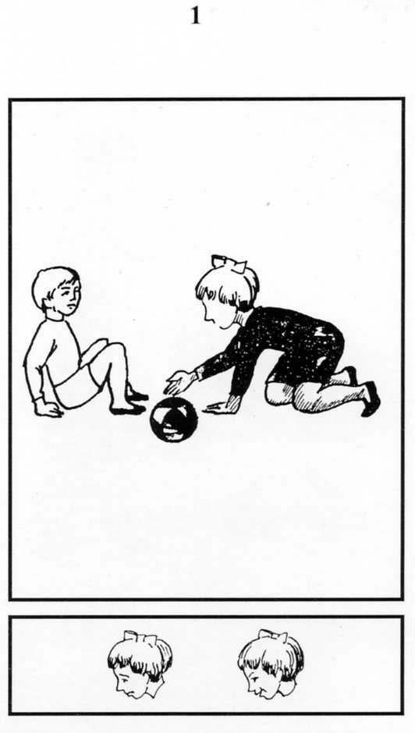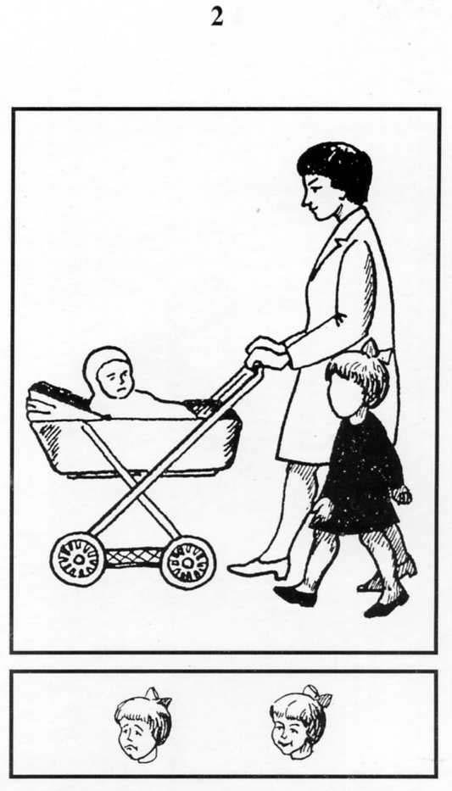

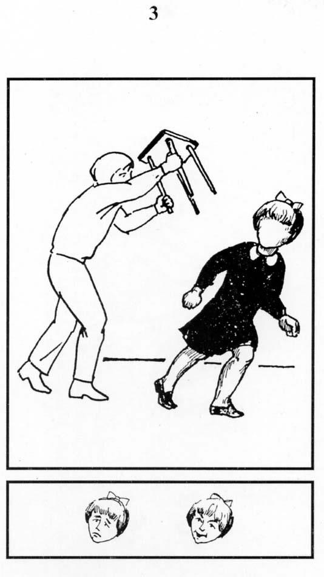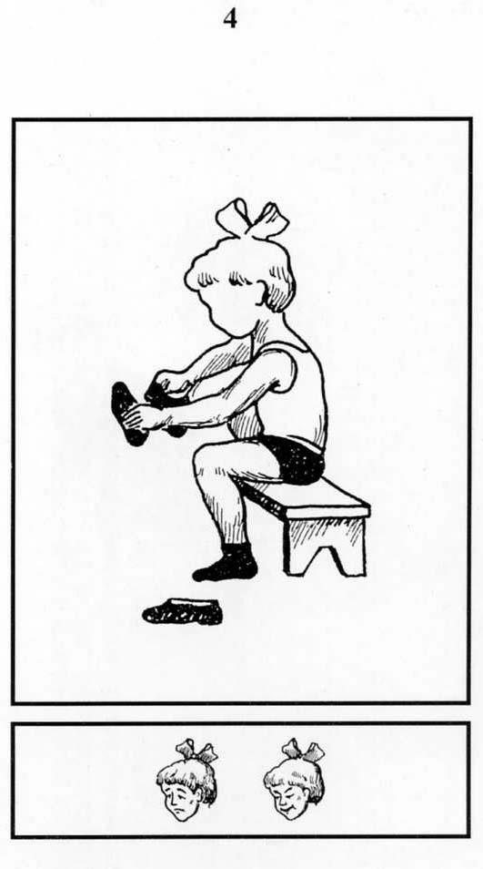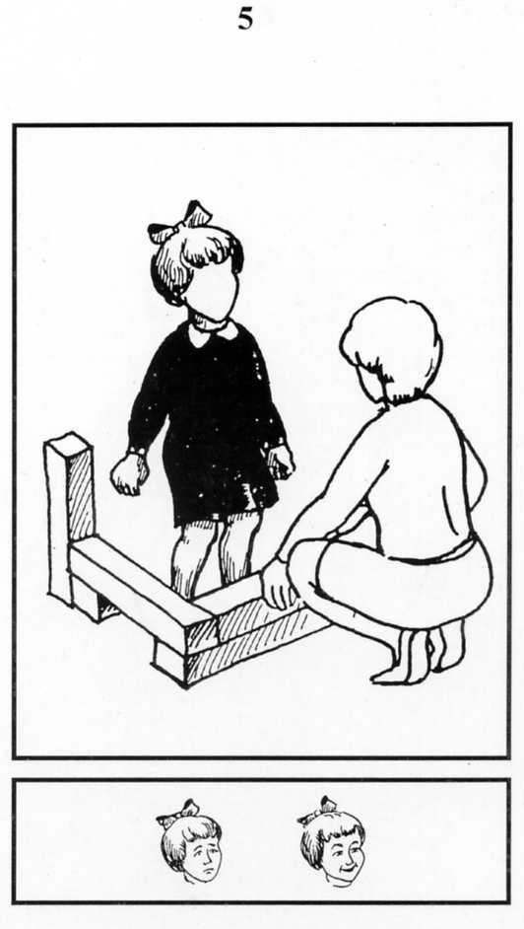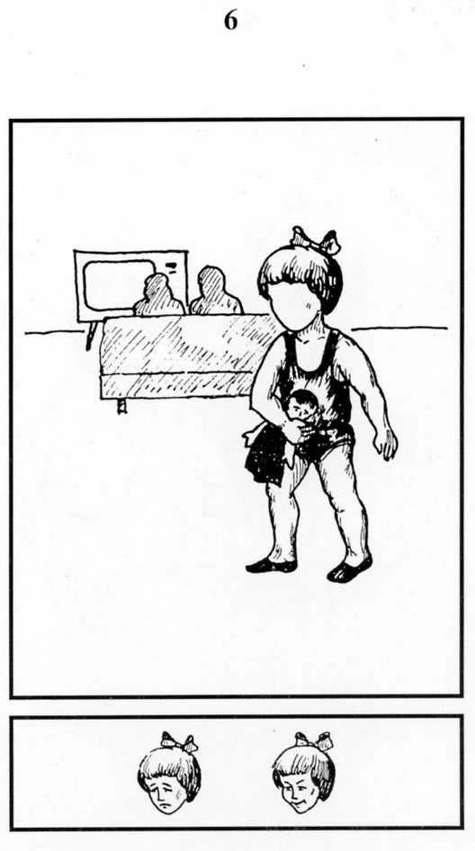

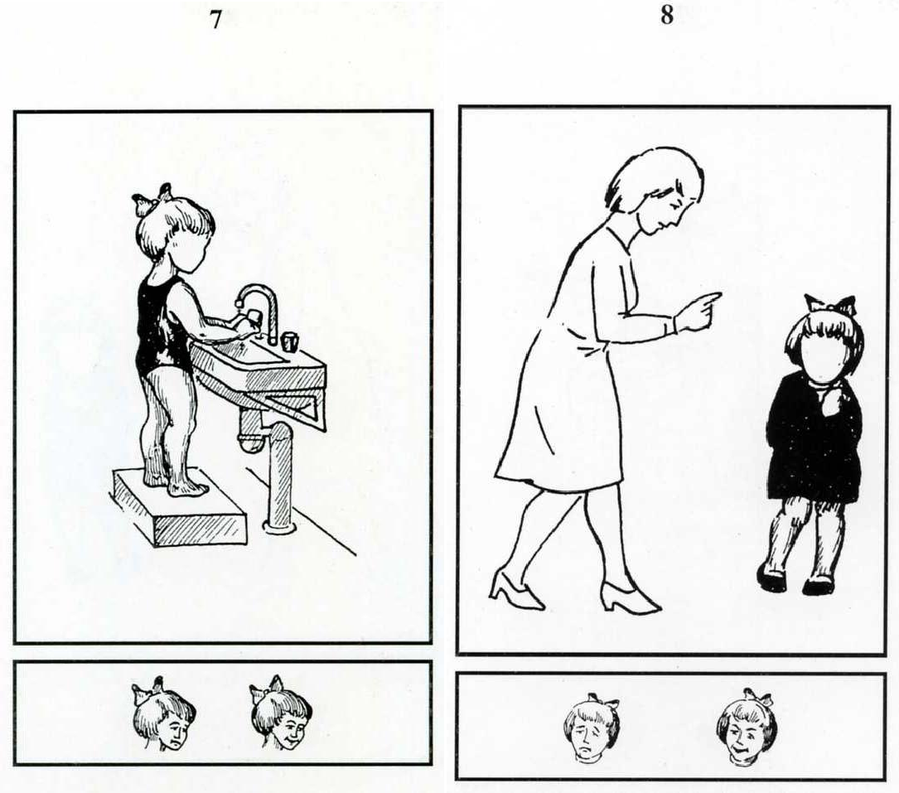

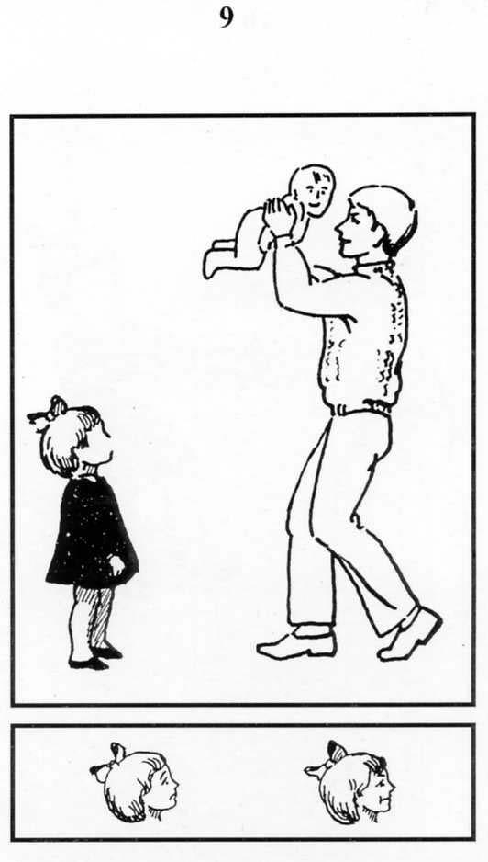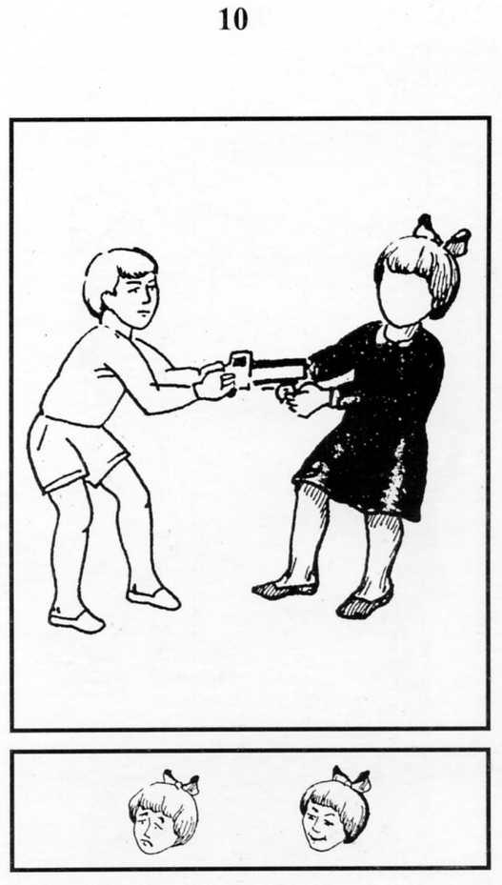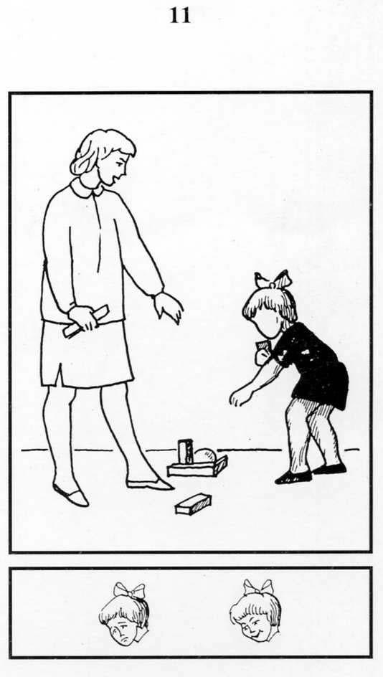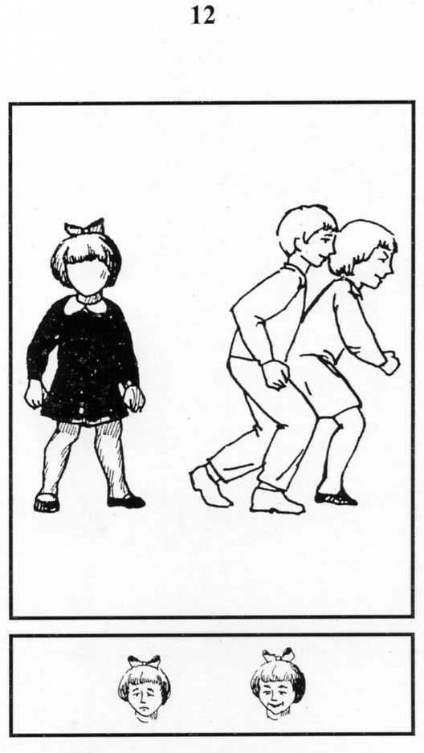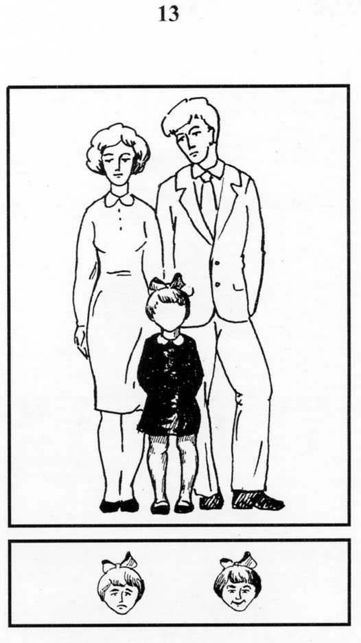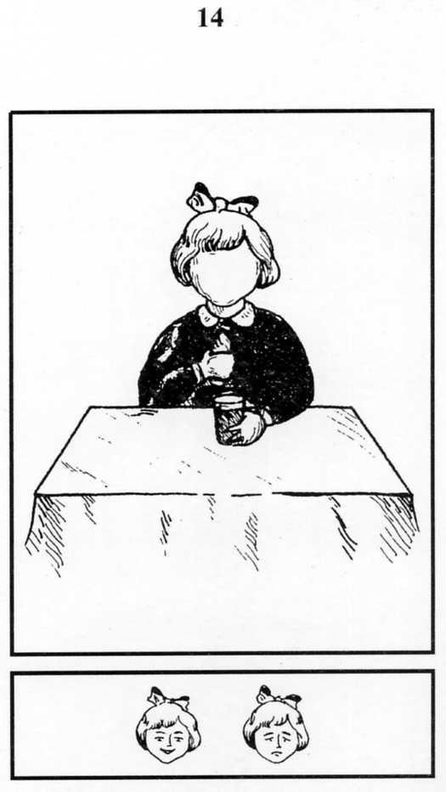

***Тестовый (стимульный) материал. Рисунки для мальчиков.***

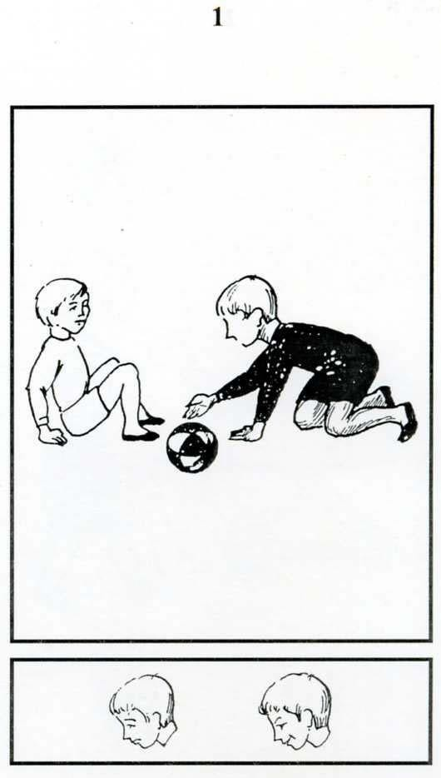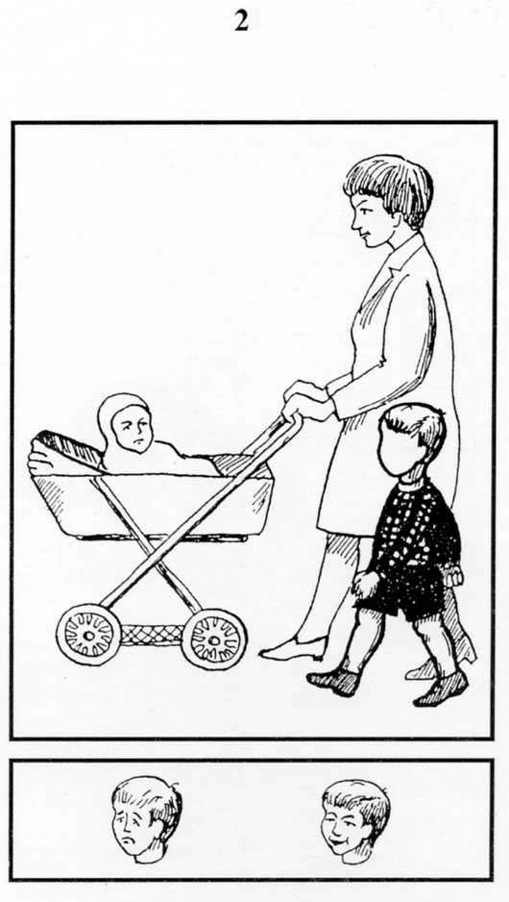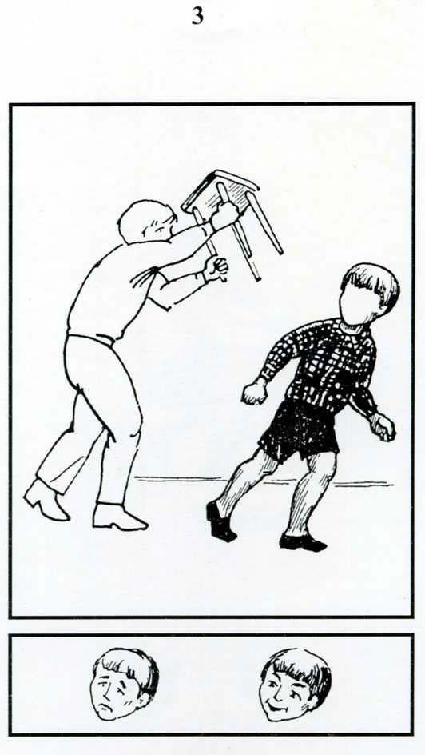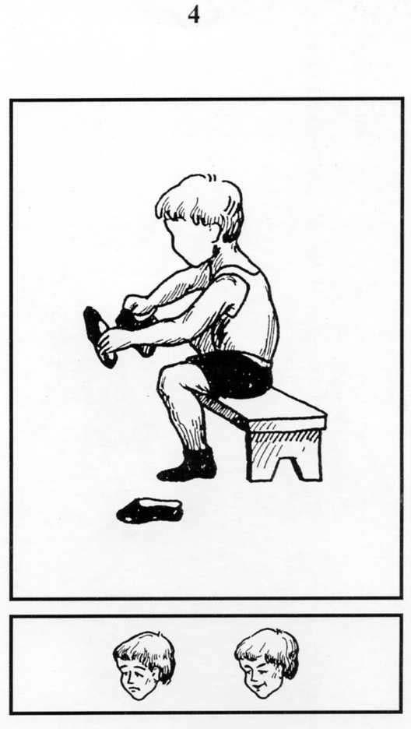

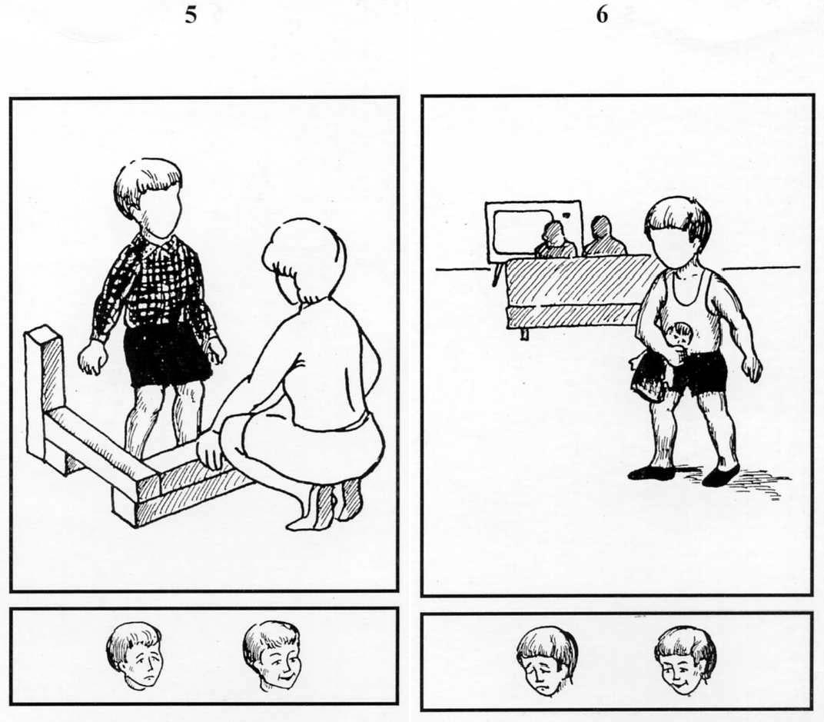

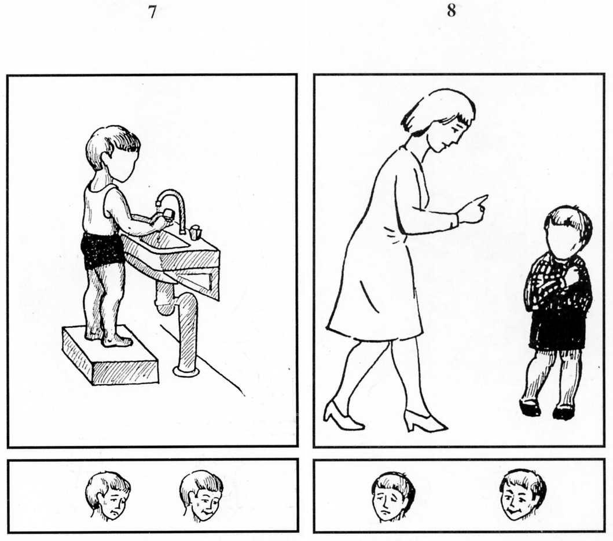

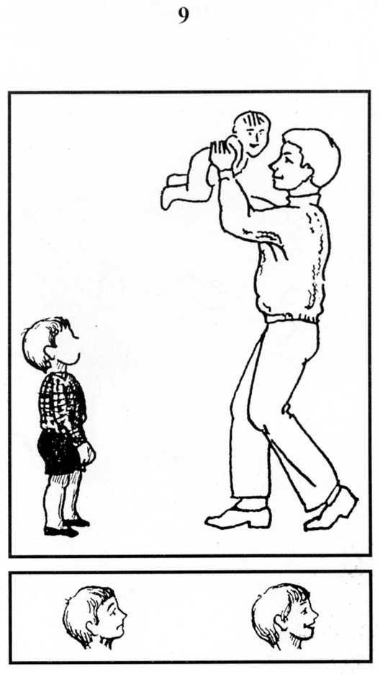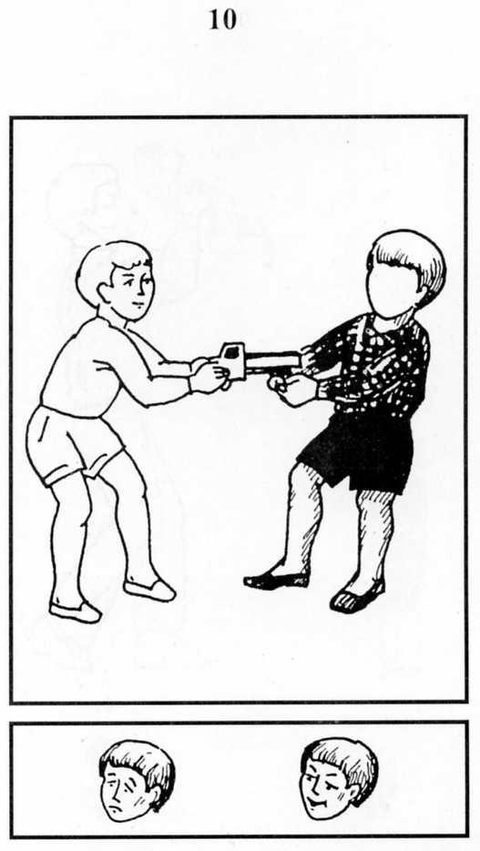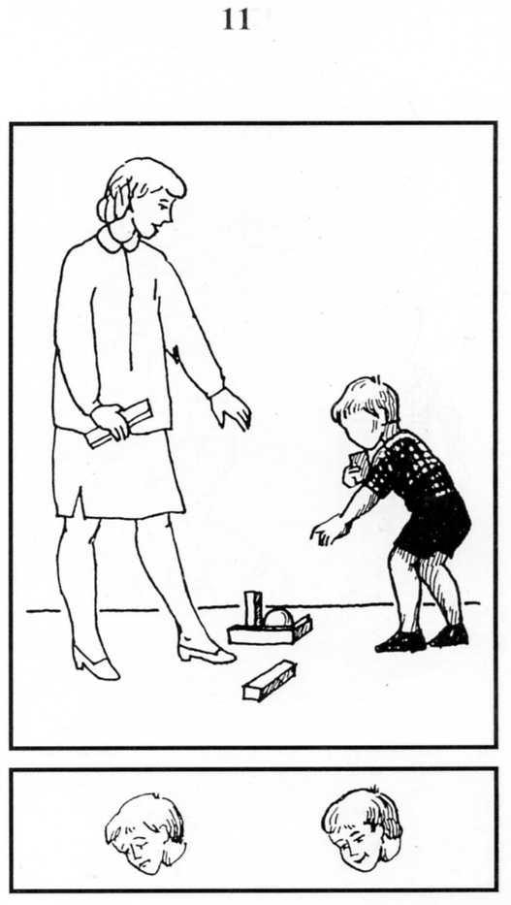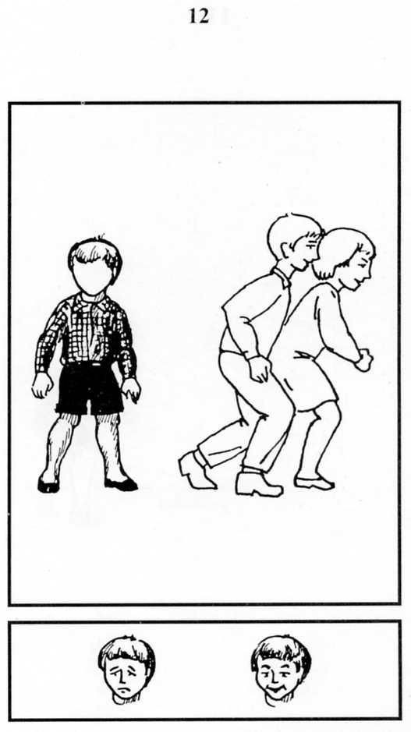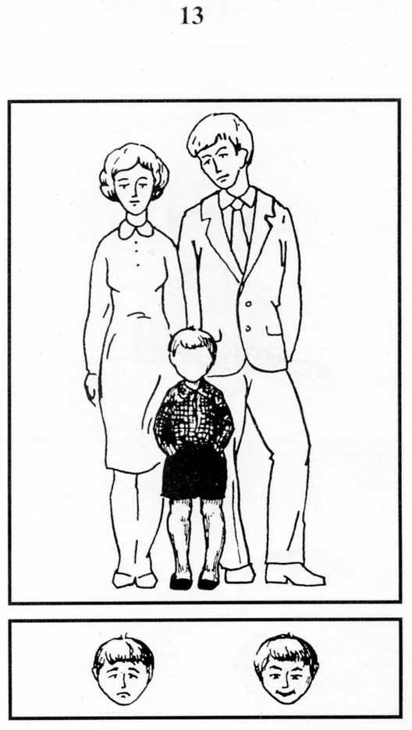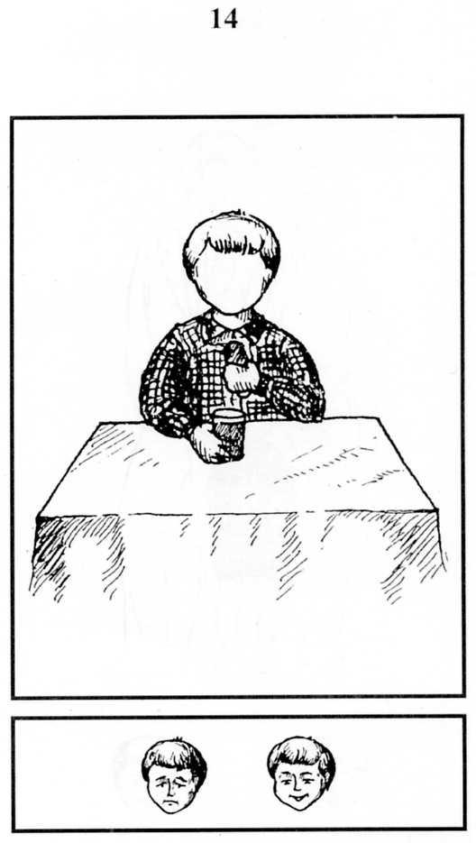

# Обработка и интерпретация:

Рис.1. Игра с младшими детьми: «Как ты думаешь, какое у ребенка будет лицо, веселое или печальное? Он (она) играет с малышами».

Рис.2. Ребенок и мать с младенцем: «Как ты думаешь, какое лицо будет у этого ребенка: печальное или веселое? Он (она) гуляет со своей мамой и малышом».

Рис.3. Объект агрессии: «Как ты думаешь, какое лицо будет у этого ребенка: веселое или печальное?»

Рис.4. Одевание: «Как ты думаешь, какое лицо будет у этого ребенка: веселое или печальное? Он (она) одевается».

Рис.5. Игра со старшими детьми: «Как ты думаешь, какое лицо будет у этого ребенка: веселое или печальное? Он (она) играет со старшими детьми».

Рис.6. Укладывание спать в одиночестве: «Как ты думаешь, какое лицо будет у этого ребенка: веселое или печальное? Он (она) идет спать».

Рис.7. Умывание: «Как ты думаешь, какое лицо будет у этого ребенка: веселое или печальное? Он (она) в ванной».

Рис.8. Выговор: «Как ты думаешь, какое лицо будет у этого ребенка: веселое или печальное?»

Рис.9. Игнорирование: «Как ты думаешь, какое лицо будет у этого ребенка: веселое или печальное?»

Рис.10. Агрессивное нападение: «Как ты думаешь, какое лицо будет у этого ребенка: веселое или печальное?»

Рис.11. Собирание игрушек: «Как ты думаешь, какое лицо будет у этого ребенка: веселое или печальное? Он (она) убирает игрушки».

Рис.12. Изоляция: «Как ты думаешь, какое лицо будет у этого ребенка: веселое или печальное?»

Рис.13. Ребенок с родителями: «Как ты думаешь, какое лицо будет у этого ребенка: веселое или печальное? Он (она) со своими мамой и папой».

Рис.14. Еда в одиночестве: «Как ты думаешь, какое лицо будет у этого ребенка: веселое или печальное? Он (она) ест».

*Выбор ребенком соответствующего лица и его словесные высказывания фиксируются в специальном протоколе.*

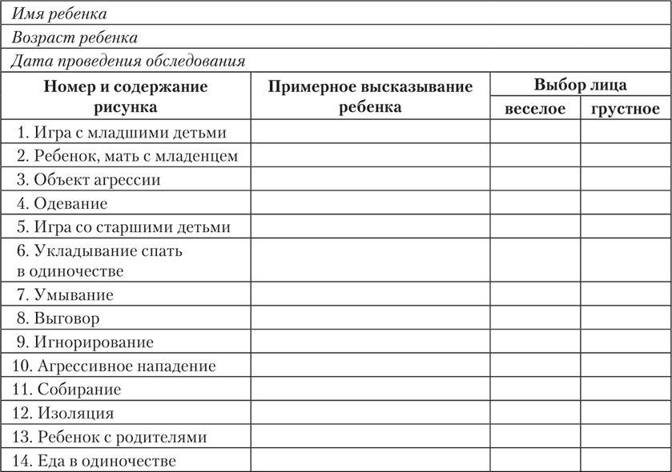

Протоколы, полученные от каждого ребенка, далее подвергаются анализу, который имеет две формы: количественную и качественную.

***Ключ, интерпретация. Количественный анализ.***

На основании данных протокола вычисляется индекс тревожности ребенка (ИТ), который равен процентному отношению числа эмоционально негативных выборов (печальное лицо) к общему числу рисунков (14):

ИТ = Число эмоциональных негативных выборов х100%

14

В зависимости от уровня индекса тревожности дети подразделяются на 3 группы:

а) высокий уровень тревожности (ИТ выше 50%); б) средний уровень тревожности (ИТ от 20 до 50%); в) низкий уровень тревожности (ИТ от 0 до 20%).

***Качественный анализ***

Ребенок анализируется индивидуально. Делаются выводы относительно возможного характера эмоционального опыта ребенка в данной (и подобной ей) ситуации. Особенно высоким проективным значением обладают рис. 4 («Одевание»), 6 («Укладывание спать в одиночестве»), 14 («Еда в одиночестве»).

Дети, делающие в этих ситуациях отрицательный эмоциональный выбор, вероятнее всего, будут обладать наивысшим ИТ.

Дети, делающие отрицательные эмоциональные выборы в ситуациях, изображенных на рис. 2 («Ребенок и мать с младенцем»), 7 («Умывание»), 9 («Игнорирование») и 11 («Собирание игрушек»), с большей вероятностью будут обладать высоким или средним ИТ.

Как правило, наибольший уровень тревожности проявляется в ситуациях, моделирующих отношения ребенок-ребенок («Игра с младшими детьми», «Объект агрессии», «Игра со старшими детьми», «Агрессивное нападение», «Изоляция»). Значительно ниже уровень тревожности в рисунках, моделирующих отношения ребенок – взрослый («Ребенок и мать с младенцем», «Выговор», «Игнорирование», «Ребенок с родителями»), и в ситуациях, моделирующих повседневные действия («Одевание»,

«Укладывание спать в одиночестве», «Умывание», «Собирание игрушек»,

«Еда в одиночестве»).

**Приложение 4**

Анкета «Уровень удовлетворенности родителей организацией просветительской деятельности педагогами ДОО»

**Уважаемые родители!**

Просим Вас принять участие в анонимном опросе и оценить качество деятельности нашей дошкольной образовательной организации за ________учебный год. Для этого Вам необходимо выбрать варианты ответов на предложенные вопросы. Ваши ответы помогут нам скорректировать недочеты и организовать работу на более высоком уровне.

**Блок № 1. Оснащенность детского сада**

**1. Согласны ли Вы с тем, что детский сад обеспечен развивающими игрушками, игровым оборудованием, которые удовлетворяют интересы ребенка?**

|  |  |  |  |  |  |
| --- | --- | --- | --- | --- | --- |
|  | Полностью согласен |  | Затрудняюсь ответить |  | Не согласен |

**2. Согласны ли Вы с тем, что в детском саду созданы все условия для физического развития и укрепления здоровья детей?**

|  |  |  |  |  |  |
| --- | --- | --- | --- | --- | --- |
|  | Полностью согласен |  | Затрудняюсь ответить |  | Не согласен |

**3. Согласны ли Вы с тем, что детский сад достаточно оснащен оборудованием для технического творчества и конструирования дошкольников?**

|  |  |  |  |  |  |
| --- | --- | --- | --- | --- | --- |
|  | Полностью согласен |  | Затрудняюсь ответить |  | Не согласен |

**4. Согласны ли Вы с тем, что участок детского сада оснащен современным и разнообразным оборудованием, которое привлекает детей и обеспечивает оптимальную двигательную активность каждого ребенка?**

|  |  |  |  |  |  |
| --- | --- | --- | --- | --- | --- |
|  | Полностью согласен |  | Затрудняюсь ответить |  | Не согласен |

**Блок № 2. Квалифицированность педагогов**

**6. Согласны ли Вы с тем, что в детском саду работают квалифицированные и компетентные воспитатели и специалисты?**

|  |  |  |  |  |  |
| --- | --- | --- | --- | --- | --- |
|  | Полностью согласен |  | Затрудняюсь ответить |  | Не согласен |

**7. Согласны ли Вы с тем, что воспитатели создают в группе комфортные, безопасные, доброжелательные условия для каждого ребенка?**

|  |  |  |  |  |  |
| --- | --- | --- | --- | --- | --- |
|  | Полностью согласен |  | Затрудняюсь ответить |  | Не согласен |

**8. Согласны ли Вы с тем, что воспитатели и специалисты всегда согласуют свои цели в работе с детьми?**

|  |  |  |  |  |  |
| --- | --- | --- | --- | --- | --- |
|  | Полностью согласен |  | Затрудняюсь ответить |  | Не согласен |

**Блок № 3. Дистанционное взаимодействие с родителями**

**9. Считаете ли Вы, что ваш ребенок с интересом и пользой проводит время в детском саду, его привлекают к участию в мероприятиях?**

|  |  |  |  |  |  |
| --- | --- | --- | --- | --- | --- |
|  | Полностью согласен |  | Затрудняюсь ответить |  | Не согласен |

**10. Согласны ли Вы с тем, что в детском саду созданы все условия, чтобы раскрыть способности ребенка, удовлетворить его познавательные интересы и потребности?**

|  |  |  |  |  |  |
| --- | --- | --- | --- | --- | --- |
|  | Полностью согласен |  | Затрудняюсь ответить |  | Не согласен |

**11. Считаете ли Вы, что благодаря посещению детского сада ребенок многому научился за год, стал легко общаться со взрослыми и сверстниками?**

|  |  |  |  |  |  |
| --- | --- | --- | --- | --- | --- |
|  | Да, я вижу положительные изменения в ребенке |  | Затрудняюсь ответить |  | Совершенно не согласен с этим |

**Блок № 4. Дистанционное взаимодействие с родителями**

**12. Принимали ли Вы участие в вебинарах, конференциях, консультациях в режиме онлайн и офлайн в детском саду в течение учебного года?**

|  |  |  |  |  |  |
| --- | --- | --- | --- | --- | --- |
|  | Да |  | Нет |  | Иногда |

**13. Хотели бы Вы в дальнейшем получать консультации специалистов детского сада в дистанционном формате?**

|  |  |  |  |  |  |
| --- | --- | --- | --- | --- | --- |
|  | Да |  | Нет |  | Иногда |

**14. Принимали ли Вы участие в дистанционных формах обучения воспитанников: онлайн-мастер-классах, онлайн-викторинах, виртуальных экскурсиях и т. д.?**

|  |  |  |  |  |  |
| --- | --- | --- | --- | --- | --- |
|  | Да |  | Нет |  | Иногда |

**15. Насколько хорошо было организовано дистанционное обучение детей?**

|  |  |  |  |  |  |
| --- | --- | --- | --- | --- | --- |
|  | Полностью удовлетворен |  | Частично удовлетворен |  | Не удовлетворен |

**16. Как вы оцениваете эффективность родительских собраний в «Сферум»?**

|  |  |  |
| --- | --- | --- |
|  | Очень удобный формат |  |
|  | Затрудняюсь ответить |  |
|  | Такой формат хуже традиционных собраний |  |

**17. Как Вы относитесь к тому, что педагоги используют компьютерные информационные технологии в работе?**

|  |  |  |
| --- | --- | --- |
|  | Считаю возможным их использовать |  |
|  | Их использование должно быть ограниченно |  |
|  | Не должны использоваться данные технологии в детском саду |  |

**18. Принимали ли Вы участие в дистанционных утренниках, праздниках, развлечениях в детском саду в течение учебного года?**

|  |  |  |  |  |  |
| --- | --- | --- | --- | --- | --- |
|  | Да |  | Нет |  | Иногда |

**19. Какие воспитательные мероприятия в детском саду Вы хотели бы посетить в режиме онлайн?**

|  |  |
| --- | --- |
|  | Полностью удовлетворен |
|  | Частично удовлетворен, так как не все дети были задействованы |
|  | Не удовлетворен, так как дети выступают в пустом зале, нет атмосферы праздника |

**20. Какие воспитательные мероприятия в детском саду Вы хотели бы посетить в режиме онлайн?**

|  |  |
| --- | --- |
|  | Культурологические |
|  | Патриотические |
|  | Спортивные |

**21. Посещаете ли Вы сайт нашего детского сада?**

|  |  |  |  |  |  |
| --- | --- | --- | --- | --- | --- |
|  | Да |  | Нет |  | Иногда |

**22. Состоите ли Вы в группах детского сада в соцсетях?**

|  |  |  |  |  |  |
| --- | --- | --- | --- | --- | --- |
|  | «ВКонтакте» |  | «Одноклассники» |  | «Telegram» |
|  | Да |  | Да |  | Да |
|  | Нет |  | Нет |  | Нет |

**23. Хватало ли Вам информации о жизнедеятельности и занятиях детей в детском саду, которую педагоги размещали в чате группы, соцсетях?**

|  |  |
| --- | --- |
|  | Да, информация была исчерпывающая |
|  | Затрудняюсь ответить |
|  | Информации не хватало |

**24. Какие положительные стороны Вы можете отметить в дистанционных формах общения со специалистами и воспитателями детского сада?**

|  |  |
| --- | --- |
|  | Возможность экономить время и общаться с педагогами в окне обратной связи в режиме реального времени |
|  | Не приходить в детский сад |
|  | Обсуждать интересующие вопросы конфиденциально, в удобное время |
|  | Быстро получать профессиональную помощь |
|  | Обмен мнением друг с другом при полном равноправии |

**25. С какими проблемами Вы столкнулись в ходе дистанционного общения с воспитателями и специалистами детского сада?**

|  |  |
| --- | --- |
|  | Не получили ответа на свой вопрос |
|  | Некачественная обратная связь |
|  | Проблем не возникло |

**26. Как Вы считаете, чему способствуют дистанционные формы взаимодействия специалистов и воспитателей детского сада с семьей?**

|  |  |
| --- | --- |
|  | Мотивируют родителей участвовать в жизни детского сада |
|  | Повышают качество воспитательно-образовательного процесса |
|  | Повышают престиж детского сада |

**27. Какие предложения Вы хотели бы внести, чтобы улучшить качество организации дистанционного взаимодействия в детском саду?**

**Приложение 5**

**Анкета « Профессиональная компетентность педагога»**.

ФИО_____________________________________________________

*Оцените уровни своей профессиональной компетентности от 1до 5*

|  |  |
| --- | --- |
| *1.Профессиональная компетентность* - способность педагога решать профессиональные проблемы, задачи в условиях профессиональной деятельности |  |
| *2.Интеллектуально-педагогическая компетентность* - умение применять полученные знания, опыт в профессиональной деятельности для эффективного обучения и воспитания, способность педагога к инновационной деятельности |  |
| *3.Коммуникативная компетентность*- речевые навыки, умение слушать. |  |
| *4.Информационная компетенция* - объем информации педагога о себе, воспитанниках, родителях, о коллегах. |  |
| *5.Регулятивная компетентность* - умение педагога управлять своим поведением, контролировать свои эмоции, способность к рефлексии, стрессоустойчивость. |  |
| *6.Компетенция в ведении образовательного процесса.* Подготовка к образовательной деятельности постоянный поиск новой информации. Глубокое знание дошкольной педагогики, основных методик воспитания и обучения детей дошкольного возраста с применением на практике. Использование различных методов обучения, различных видов деятельности и материалов, которые соответствуют уровню развития детей. Использование средств диагностики. |  |
| *7.Компетенция в организации информационной основы деятельности воспитанников*. ИКТ-компетентность, постоянный поиск новой информации. |  |
| *8.Компетентность в организации воспитательной работы*. Признание за детьми права выбора (деятельности, партнера). Создание возможности для его осуществления. Моделирование отношения сочувствия и позитивных способов общения с акцентом на разрешение проблем и конфликтов. Проявление уважения к мыслям и суждениям каждого ребенка. |  |
| *9.Компетентность в установлении контактов с родителями* привлечение родителей и представителей общественности к совместному формированию критериев качества образования, конкретизировать социальный заказ, сделать ДОУ привлекательным. |  |
| *10.Компетентность в выстраивании индивидуального образовательного маршрута воспитанников.* Организация собственной педагогической деятельности, ориентированной на индивидуальные особенности ребенка. Владение средствами диагностики индивидуальных особенностей ребенка и особенностей группы. Определение индивидуальных целей на краткосрочную и долгосрочную перспективу. |  |
| *11.Компетентность в разработке и реализации авторских образовательных программ*, разработок. |  |
| *12.Компетентность во владении современными образовательными технологиями*. |  |
| *13.Компетентность профессионально-личностного совершенствования*. постоянный рост и творческий подход в педагогической деятельности, непрерывное обновление собственных знаний и умений, потребность к постоянному саморазвитию. |  |
| *14.Креативная компетентность педагога*., насколько воспитатель отличается способностью к поиску и внедрению в практику новых педагогических идей, новых способов решения педагогических задач. Позитивное отношение к новым идеям, стремление реализовать их на практике по собственной инициативе, без воздействия администрации. Проявление компетентности в обобщении и распространении педагогического опыта. |  |
| *15.Компетентность в организации здоровьесберегающих условий образовательного процесса*- создание условий для сохранения здоровья всех участников образовательного процесса. |  |
| *16.Компетентность в создании предметно-пространственной среды* организация детских сообществ и стимулирование процессов саморегулирования детей, предоставляя им материалы, время и место для выбора и планирования их собственной деятельности. Правильная организация РППС, развивающих центров |  |

1-2 балл — педагог не владеет соответствующими знаниями, умениями и навыками;   
3 балла — владеет ими в минимальной степени;

4 балла — педагог владеет ими в средней степени;

5 балла — педагог владеет ими в высокой степени.

**ПУБЛИКАЦИИ МБДОУ д/с №57**

1. Гавришова Е.В., Фирсова О.В. Исследование готовности педагогов дошкольного образования к физическому воспитанию детей раннего возраста по программе «Теремок»// Проблемы физкультурного образования: содержание, направленность, методика, организация. Материалы IX Международного научного конгресса. Чебоксары, 2024. –С. 126-129.
2. Гавришова Е.В., Фирсова О.В. Алгоритм обучения старших дошкольников скиппингу // Проблемы физкультурного образования: содержание, направленность, методика, организация. Материалы IX Международного научного конгресса. Чебоксары, 2024. –С. 144-147.
3. Гавришова Е.В., Панова Т.В., Фирсова О.В. Методическое сопровождение деятельности педагогов по патриотическому воспитанию дошкольников // Дошкольное воспитание, 2024. - №2. – С. 2-7.
4. Волошина Л.Н., Гавришова Е.В., Панова Т.В. К проблеме адаптации молодых педагогов дошкольного образования//Актуальные проблемы развития личности в условиях социальных реалий. Сборник материалов III Международной научно-практической конференции, Ереван, 2022. С. 153-157.
5. Гавришова Е.В., Фирсова О.В., Стегнина Н.С. Педагогическая поддержка детей группы педагогического риска // Социальная педагогика – движитель воспитания подрастающего поколения: Материалы Всероссийской конференции с международным участием, 2022. – С. 153-157.
6. Гавришова Е.В., Панова Т.В. «Мульти-питч» - технология вовлечения родителей в образовательную деятельность // Дошкольное воспитание, 2022. - №2. – С. 49-57.
7. Гавришова Е.В., Панова Т.В., Фирсова О.В. Результативность физического воспитания детей по программе «Теремок» // Дошкольное воспитание, 2022. - №9. – С. 9-14.
8. Гавришова Е.В., Фирсова О.В. Подвижные игры как средство мотивации двигательной активности дошкольников //Кочневские чтения. Материалы VI Всероссийской научно-практической конференции, посвящённой 90-летию Кочнева В.П. – Якутск, 2021ю – С. 174-179.
9. Волошина Л.Н., Гавришова Е.В., Панова Т.В. Педагогическая поддержка инициативности и самостоятельности дошкольников в двигательной деятельности: от модели к практике // Физическая культура. Спорт. Туризм. Двигательная рекреация, 2021. Т.6. - №2. – С. 22-29.
10. Гавришова Е.В., Курганская Е.А. Педагогические условия организации здоровьеориентированной деятельности в дошкольном учреждении // Научный журнал Дискурс, 2019. - №12. – С. 28-35.

**Список публикаций МАДОУ д/с № 69.**

Статьи:

1. Лазарева Е.В., Шаповалова Э.И. Образовательная среда коммуникативного развития дошкольников в условиях дошкольной организации. Сборник научно-практической конференции «Информационные технологии как основа прогрессивных научных исследований», апрель,2022, г.Пермь.

2. Откидач И.Ю. Конспект нетрадиционной образовательной деятельности в форме игры-КВН «Береги свое здоровье» для детей старшего дошкольного возраста. Научно-образовательный журнал «Вестник дошкольного образования» № 3 (202), 2022 г.

3. Бутикова О.С. Создание условий, побуждающих детей раннего возраста к формированию двигательных навыков и физических качеств. Научно-образовательный журнал «Вестник дошкольного образования» № 6 (205)2022.

4. Бутикова О.С. Конспект образовательной деятельности по познавательному развитию детей дошкольного возраста «Наши эмоции». Научно-образовательный журнал «Вестник дошкольного образования» №3 (202) 2022.

5. Бутикова О.С. Нетрадиционные формы работы по социализации детей раннего возраста к условиям дошкольного образовательного учреждения. Научно-образовательный журнал «Вестник дошкольного образования» №3 (202) 2022.

6. Турчанова О.П. Роль игровых технологий в обучении детей на музыкальных занятиях. Сборник материалов Международной научно-практической конференции «Инновационные технологии современной деятельности: стратегия,задачи, внедрение»,2022 , г.Киров.

7. Турчанова О.П. Музыкально-оздоровительная работа в ДОУ. Сборник материалов Международной научно-практической конференции «Кооперация науки и общества – путь к модернизации и инновационному развитию»,2022 г

8. Зайцева М.О. Использование развивающей среды «Фиолетовый лес» В.Воскобовича в коррекционно-образовательном процессе дошкольной организации. Научно-образовательный журнал «Вестник дошкольного образования» № 13 (212) 2022.

9. Откидач И.Ю., Бутикова О.С. Организация двигательно-игровой деятельности детей раннего возраста в условиях дошкольного образовательного учреждения. Научно-образовательный журнал «Вестник дошкольного образования» № 18 (217) 2022.

10. Бутикова О.С. Воспитательная сказка. Научно-образовательный журнал «Вестник дошкольного образования» № 14 (213)2023

11. Бутикова О.С. Эффективные формы взаимодействия с родителями. Научно-образовательный журнал «Вестник дошкольного образования» № 24 (242) 2023.

12. Бутикова О.С. Здоровьесберегающие технологии в повседневной жизни детей дошкольного возраста. Научно-образовательный журнал «Вестник дошкольного образования» № 24 (242) 2023.

13. Бутикова О.С. Психогимнастические упражнения экологической направленности. Научно-образовательный журнал «Вестник дошкольного образования» № 25 (243) 2023.

14. Ткаченко И.И. Формирование представлений о семье и семейных отношениях у детей дошкольного возраста. Аэтерна научно-издательский центр, 2023, г. Новосибирск.

15. Воробьева О.А., Карпенко Е.Ю. Роль психологической культуры родителя в развитии личности дошкольника. Научно-образовательный журнал «Вестник дошкольного образования» № 1 (253) 2023.

16. Зайцева М.О. Формирование духовно-нравственных ценностей у дошкольников в аспекте реализации федеральной образовательной программы дошкольного образования (ФОП ДО)" г. Научно-образовательный журнал «Вестник дошкольного образования» № 24 (242).2023.

17. Ткаченко И.И., Шаповалова Э.И. Формирование семейных ценностей у старших дошкольников посредством детско-родительского проектирования (на примере проекта «Сундук семейных ценностей». Научно-образовательный журнал «Вестник дошкольного образования» № 27 (279) 2024.

18. Ткаченко И.И., Шаповалова Э.И. Роль семьи в развитии коммуникативных навыков дошкольников. Научно-образовательный журнал «Вестник дошкольного образования» № 10 (262) 2024.

19. Зайцева М.О. Формирование дружеских отношений между детьми во время игр. Академия интеллектуального развития. № 13101000 от 2024.

20. Зайцева М.О. Академия интеллектуального развития. № 13101000 от 2024.

21. Посохова В.П., Лазарева Е.В. Развитие личностных качеств дошкольника в подготовительной группе. Научно-образовательный журнал «Вестник дошкольного образования» № 10 (262) 2024.

22. Откидач И.Ю. Как воспитать здорового ребенка. Научно-образовательный журнал «Вестник дошкольного образования» № 27 (279) 2024.

23. Откидач И.Ю. Физкультминутка с волшебным карандашом для детей с нарушением зрения. Научно-образовательный журнал «Вестник дошкольного образования» № 4(256) 2024.

24. Петрова И.А. Роль семьи в развитии детей дошкольного возраста. Научно-образовательный журнал «Вестник дошкольного образования» № 5 (257) 2024.

25. Петрова И.А. Ключевые элементы развития социальных связей у детей дошкольного возраста. Научно-образовательный журнал «Вестник дошкольного образования» № 16 (268) 2024.

26. Бутикова О.С. Особенности адаптации ребенка к детскому саду. Научно-образовательный журнал «Вестник дошкольного образования» № 5 (257) 2024.

Учебно-методические пособия.

1. Волошина, Л. Н. Играйте на здоровье! Физическое воспитание детей 3–7 лет: программа, конспекты занятий, материалы для бесед, методика обучения в разновозрастных группах: / Л. Н. Волошина, Т. В. Курилова. — М.: Просвещение, 2021 — 224 с.

2. Волошина Л.Н. и др. «Выходи играть во двор»: парциальная программа/Белгород: издательство ОГАОУ ДПО «БелИРО»,2015г.-стр.44.

3. Волошина Л.Н., Волосовец Т.В. и др. Образовательная программа дошкольного образования «Теремок» для детей от двух месяцев до трех лет. Под общей ред. И.А. Лыковой, Т.В.Волосовец, И.А. Кирилловой, О.С.Ушаковой. — М.: Издательский дом «Цветной мир», 2019. — 160 с. (2-е дополненное издание).

4. Волошина Л.Н., Серых Л.В. Физическое развитие детей второго года жизни. Методическое пособие для реализации образовательной программы «Теремок». Под ред. И.А. Лыковой, Е.А. Сагайдачной. — М.: Издательский дом «Цветной мир», 2019. — 88 с.

5. Волошина Л.Н., Курилова Т.В. Физическое развитие детей третьего года жизни. Методическое пособие для реализации образовательной программы «Теремок». Под ред. И.А. Лыковой, Е.А. Сагайдачной. — М.: Издательский дом «Цветной мир», 2019. — 80 с.

6. Образовательная программа «Теремок» для детей раннего возраста. Физическое развитие детей раннего возраста. Волошина Л.Н., Серых Л.В., Курилова Т.В. Парциальная программа и авторская технология «Мой веселый, звонкий мяч». Физическое развитие детей раннего возраста/Под ред. И.А.Лыковой, Е.А.Сагайдачной.- М.: Издательский дом «Цветной мир», 2020.-64 с.

7. Волошина Л.Н., Курилова Т.В., Усачева И.И., Бовинова Г.В. Парциальная адаптивная программа физического воспитания детей дошкольного возраста с амблиопией и косоглазием «Играйте на здоровье». – Белгород: «ПОЛИТЕРРА», 2020. -166 с.

8. Волошина Л.Н., Серых Л.В., Курилова Т.В. Парциальная программа и авторская технология «Мой веселый, звонкий мяч». Физическое развитие детей раннего возраста / Под ред. И.А. Лыковой, Е.А. Сагайдачной. — М.: Издательский дом «Цветной мир», 2020. — 64 с.

9. Волошина Л.Н., Борзых И.С., Курилова Т.В., Шабельникова Т.С. Парциальная программа физического развития детей 6-8 лет «Будь готов!». Подготовка к сдаче норм ВФСК ГТО. — М.: Издательский дом «Цветной мир», 2020. — 64 с.

10. Волошина Л.Н., Кокунько Л.Я., Кривцова Е.А. Управление физкультурно-оздоровительной деятельностью в дошкольном образовательном учреждении (программно-целевой и региональный подходы): учеб.-метод.пособие для студ.высш.пед.учеб.зав. – Белгород: ИД «Белгород», 2012-132 с.

АПО Водяницкая Л.Е. Педагогические условия эмоционального благополучия и развития дошкольников.

2021 год, Водяницкая Л.Е. – призёр регионального конкурса рабочих программ воспитания здорового дошкольника в номинации «Развитие психо-эмоционального потенциала».